tibesti

Dokumentation Metadateneditor

lat/lon GmbH

Aennchenstr. 19
53177 Bonn
Germany

Tel ++49 - 228 - 184 96-0
Fax ++49 - 228 - 184 96-29
info@lat-lon.de
www.lat-lon.de

Inhalt
1 Einleitung 3
2 Arbeitsabläufe in der Rolle Chefredakteur 4
2.1 Anmelden 4
2.2 Eine Gruppierung neu erstellen 5
2.3 Einen einfachen Metadatensatz neu erstellen 6
2.4 Metadatensätze und Gruppierungen kopieren 9
2.5 Vorlagen erstellen und bearbeiten 10
2.6 Metadatensätze und Gruppierungen veröffentlichen 11
2.7 Kontaktangaben bearbeiten 13
2.8 Metadatensätze und Gruppierungen importieren 14
2.8.1 Hinweise zum Import von Daten-Metadatensätze gültig gegen den Nederlandse metadatastandaard voor geografie (v. 1.1) 15
2.9 Service-Metadaten importieren 16
3 Arbeitsabläufe in der Rolle Redakteur 20
4 Arbeitsabläufe in der Rolle Erfasser 21
4.1 Metadatensatz aus Vorlage erstellen 21
4.2 Metadaten bearbeiten 22
5 Arbeitsteilige Metadaten- und Nutzerverwaltung 23
5.1 Übersicht: Arbeitsteilige Metadatenbearbeitung 23
5.2 Nutzerdaten bearbeiten 25
5.2.1 Nutzer anlegen 25
5.2.2 Nutzerdaten ändern 26
5.2.3 Erfasser zuordnen 26
5.2.4 Nutzerdaten löschen 26
6 Referenzteil 27
6.1 Nutzerrollen 27
6.2 Metadatenstrukturen 28
6.3 Statuszuweisungen 29
6.4 Allgemeine Systemfunktionen und Bedienelemente 30
6.5 Navigation: Gruppenliste 31
6.6 Navigation: allgemeine Angaben 32
6.7 Navigation: generelle Information 37
6.8 Navigation: Service Information 39
6.9 Navigation: Raum und Zeit 40
6.10 Navigation: Datenqualität 41
6.11 Navigation: Angaben zur Nutzung 42
6.12 Navigation: Kataloge 44
6.13 Gültigkeitsprüfung 45
7 Anhang 46
7.1 Vorbelegte Elemente für Gruppen 46
7.2 Vorbelegte Elemente für Metadatensätze 47
7.3 Vorbelegte Elemente für Services 47
7.4 Validierungsregeln 48
7.4.1 Validierungsregeln für Gruppen & Datensätze 49
7.5 Zuordnung INSPIRE 66

Einleitung
Der tibesti Metadateneditor ermöglicht die Erstellung, Bearbeitung und Veröffentlichung von Metadaten zu Geoinformationsressourcen. Metadaten zu Daten und Diensten werden entsprechend den ISO-Standards (19115 und 19119) angelegt, gespeichert und über einen Katalogdienst bereit gestellt. Der Editor unterstützt die Bearbeitung von einzelnen Metadatensätzen in einer hierarchischen Struktur und verknüpft diese mit einem Rechtesystem.
Der tibesti Metadateneditor ist für die verteilte Bearbeitung von Metadatenbeständen konzipiert, wobei Aufgabenteilung und Qualitätssicherung eine besondere Bedeutung zukommt. Der Metadateneditor verfügt daher über eine doppelte Datenhaltung mit je einer Datenbank für Produktion und Publikation. Die Metadatensätze durchlaufen einen Arbeitsprozess, in dem Prüfvorgänge fest vorgesehen sind; ein Rollen- und Rechtekonzept sieht abgestufte Berechtigungen vor, welche die verschiedenen Aufgaben im Bearbeitungsprozess auf mehrere verantwortliche Personen verteilen.
Für einfacher strukturierte Arbeitsumgebungen, mit einem oder wenigen Verantwortlichen, kann ein vereinfachtes Rollenkonzept (in diesem Fall nur der Chefredakteur) gewählt werden.

Hinweis: Für die effiziente Arbeit mit dem Editor ist ein grundsätzliches Verständnis der Nutzerrollen und der verschiedenen Metadatenstrukturen im System notwendig. Diese werden im Referenzteil (6.1 und 6.2) erläutert.

Die folgende Darstellung der Arbeitsabläufe (Kapitel 2-4) entspricht den jeweiligen Möglichkeiten der entsprechenden Nutzerrollen. Die arbeitsteilige Bearbeitung von Metadaten wird im Kapitel 5 behandelt.

Arbeitsabläufe in der Rolle Chefredakteur
Der „Chefredakteur“ ist berechtigt Gruppen anzulegen und zu bearbeiten; Vorlagen, Metadatensätze, Metadaten und Dienstbeschreibungen anzulegen und zu bearbeiten sowie Metadatensätzen Erfasser zuzuordnen.
Darüber hinaus kann er Metadatensätze, Gruppen und Dienstbeschreibungen importieren und aus dem Bearbeitungssystem in das Vertriebssystem übertragen.

Anmelden

Die Anmeldung am System erfolgt auf der Startseite, oben rechts.

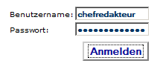

Der nach erfolgreicher Anmeldung verfügbare Funktionsumfang des Metadateneditors orientiert sich an der jeweiligen Nutzerrolle (s. 6.1).
Konnte die Anmeldung nicht erfolgreich vorgenommen werden, erscheint ein Formular, in dem die Nutzerdaten (Benutzername, Passwort) noch einmal korrigiert werden können.
Darüber hinaus ist jeder Nutzer in der Lage, seine persönlichen Daten selbst zu ändern. Wählen Sie dazu oben rechts den Eintrag „Konto bearbeiten“, nehmen Sie im darauf folgenden Formular die gewünschten Änderungen vor und bestätigen Sie mit „Zugang aktualisieren“.

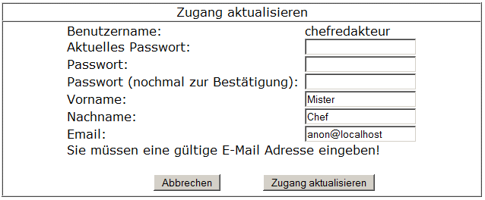

Eine Gruppierung neu erstellen

Bevor Sie mit der Erstellung oder Bearbeitung von Metadatensätzen beginnen können, benötigen Sie zunächst mindestens ein Strukturelement vom Typ Gruppierung bzw. Gruppe. Eine Gruppe dient dazu, gleichartige Metadatensätze zusammenzufassen und die Übersicht im Metadatenbestand zu erleichtern.
Wählen Sie das Unterformular Gruppenliste innerhalb des Hauptformulars Editor und tragen Sie im Formular Gruppierung anlegen den gewünschten Namen der neuen Gruppierung ein. Bestätigen Sie Ihre Angaben mit der Schaltfläche „Anlegen“.



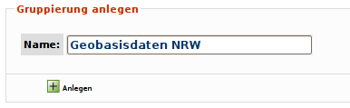

Die neu angelegte Gruppierung wird daraufhin im Formular Gruppen - Liste für den Redakteur aufgelistet und steht nun für weiterführende Bearbeitungen zur Verfügung.

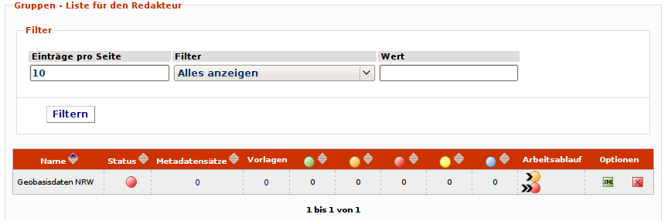

Eine Gruppierung kann, ebenso wie Metadatensätze, bearbeitet (s. 2.3) und veröffentlicht werden (s. 2.6). Die Metadateneigenschaften einer Gruppierung werden dabei von den darin enthaltenen, neu angelegten Metadatensätzen übernommen.

Einen einfachen Metadatensatz neu erstellen

Wählen Sie innerhalb des Hauptformulars Editor das Unterformular Gruppenliste und wechseln von dort zum Formular Metadatensatzliste für Gruppierung, indem Sie innerhalb der Zeile der Gruppierung, in welcher Sie den neuen Metadatensatz hinzufügen wollen, in die Spalte „Metadatensätze“ klicken. Innerhalb des sich nun öffnenden Formulars, können Sie die vorhandenen Metadatensätze einsehen, nach von Ihnen definierten Kriterien filtern, neu anlegen, bearbeiten und einzelnen Metadatensätzen neue Erfasser zuordnen.

⇩
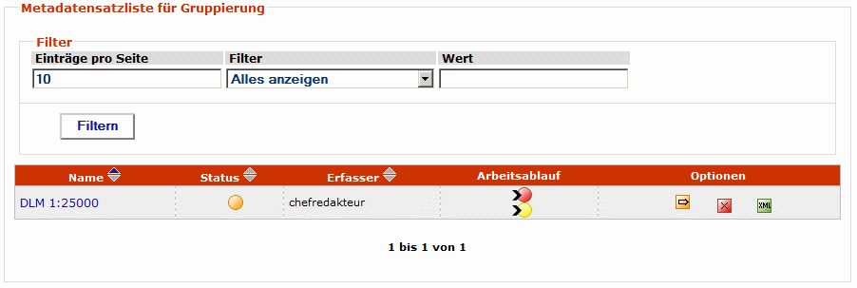
Im Formular Neuen Metadatensatz anlegen können Sie nun den Namen des neuen Metadatensatzes eingeben und ggf. einen zuständigen Erfasser zuordnen.
Bestätigen Sie Ihre Angaben mit „Anlegen“.
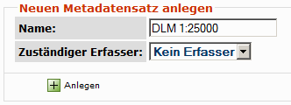
Wenn Sie sich erst später für eine Arbeitsteilung bei der Metadatenbearbeitung entscheiden, können Sie die Zuordnung eines Erfassers auch nachträglich vornehmen. Wählen Sie den betreffenden Metadatensatz aus und weisen Sie diesem einen neuen Erfasser zu:
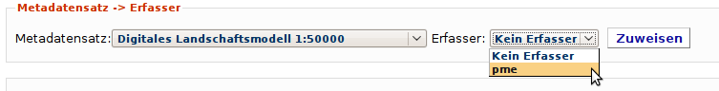

Hinweis: Die Zuordnung von Metadatensätzen zu einem Erfasser ist nur möglich, wenn dem jeweiligen Chefredakteur auch Erfasser zugeordnet sind (s. 5.2).

Der neu angelegte Metadatensatz wird darauf mit dem Status „zu Prüfen“ im Formular Metadatensatzliste für Gruppierung aufgelistet und steht für weiterführende Bearbeitungen zur Verfügung.
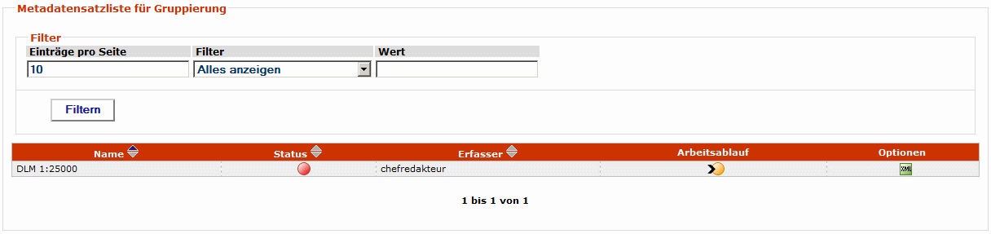

Ändern Sie in der Spalte „Arbeitsablauf“ den Status auf „in Bearbeitung“, indem Sie auf das entsprechende Symbol klicken.
Die Auswahl des Metadatensatzes zur weiteren Bearbeitung erfolgt entweder durch Klick auf den Namen, oder über die Schaltfläche „Auswählen“ in der Spalte „Optionen“:

Für die weitere Bearbeitung des Metadatensatzes werden nun zusätzliche Formulare eingeblendet: generelle Informationen*, Raum/Zeit*, Datenqualität und Angaben zu Nutzung. Innerhalb dieser Hauptformulare, stehen weitere Unterformulare zur Verfügung (s. 6.5).
Durch das * wird jeweils kenntlich gemacht, dass in diesen Formularen zwingend Angaben vorzunehmen sind, um einen gültigen Metadatensatz zu erhalten.
In den Unterformularen selbst sind die Pflichtfelder ebenfalls durch * gekennzeichnet. Ergänzen Sie die entsprechenden Einträge durch die Auswahl aus vordefinierten Auswahllisten oder durch manuelle Eingabe der entsprechenden Angaben in den jeweiligen Pflichtfeldern.
Bestätigen Sie stets innerhalb der jeweiligen Unterformulare Ihre Angaben nach jeder vorgenommenen Änderung mit der Schaltfläche „Ändern“, ansonsten werden Ihre Einträge nicht übernommen. Sobald Einträge übernommen wurden, erscheint ein entsprechender Hinweis zum Status im unteren Fensterbereich.

Nach Bearbeitung der Formulare und ihrer jeweiligen Unterformulare kehren Sie wieder zum übergeordneten Formular Gruppenliste zurück.
Der neu angelegte Metadatensatz wird in der Liste angezeigt. Nun müssen für den Metadatensatz nacheinander die Statusänderungen „Bearbeitung beendet“ und „Freigegeben“ vorgenommen werden.

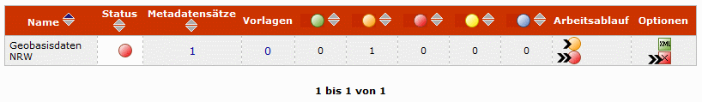
Hierfür ändern Sie in der Spalte „Arbeitsablauf“ den aktuellen Status „in Bearbeitung“ nacheinander auf „Bearbeitung beendet“ und „Freigegeben“, indem Sie mit der linken Maus-Taste auf das entsprechende Symbol klicken.
Der Metadatensatz wird daraufhin einer Vollständigkeitsprüfung unterzogen (s. 6.13) und im Erfolgsfall mit dem Status „Freigegeben“ im Formular Metadatensatzliste für Gruppierung aufgeführt.

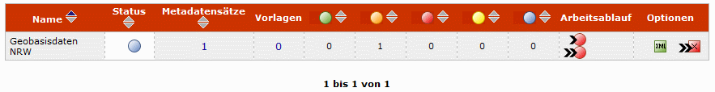
Die Bearbeitung des Metadatensatz ist damit abgeschlossen. Der Metadatensatz ist gültig im Sinne des zu Grunde liegenden Metadatenstandards und kann veröffentlicht werden (s. 2.6).
Sollten Sie in den Pflichtfeldern ungültige Angaben gemacht, oder diese vergessen bzw. nicht durch „Ändern“ bestätigt haben, wird der Status automatisch wieder auf „zu Prüfen“ gesetzt und ein Fehlerprotokoll in einem Popup-Fenster ausgegeben.
Hinweis: Bitte beachten Sie, dass Ihr Browser für die Seiten des Metadaten-Editors Popups erlaubt.

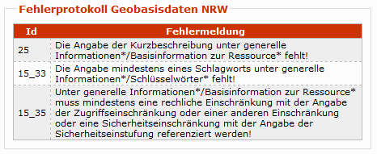

Metadatensätze und Gruppierungen kopieren

Sobald in Ihrem Datenbestand Metadatensätze und Gruppierungen mit Status „Freigegeben“ vorliegen, können Sie diese als Kopiervorlage zum Anlegen neuer Metadatensätze und Gruppierungen verwenden.
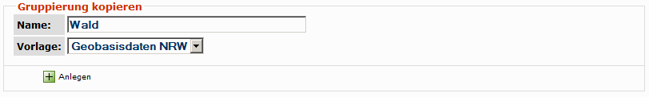
Zum Anlegen der Kopie einer Gruppierung wählen Sie zunächst das Formular Gruppenliste aus. Innerhalb der Eingabemaske Gruppierung kopieren, geben Sie im Feld „Name“ den neuen Namen der Kopie ein und wählen aus den verfügbaren Vorlagen der Vorlagenliste die gewünschte Vorlage aus. Bestätigen Sie abschließend mit „Anlegen“.

Die neu angelegte Gruppierung erscheint innerhalb der Auflistung aller Gruppierungen entsprechend ihrer Position im Alphabet, und muß anschließend validiert (innerhalb der Spalte 'Arbeitsablauf' die entsprechenden Statusänderungen vornehmen) werden.
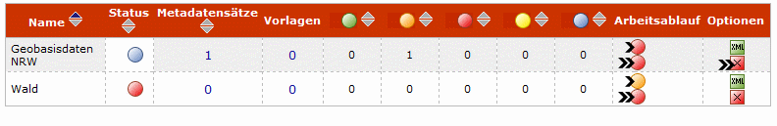

Zum Anlegen der Kopie eines Metadatensatzes wählen Sie im Formular Gruppenliste zunächst aus den aufgelisteten Metadaten in der Spalte „Metadatensätze“ die Gruppe aus (klicken Sie hierfür auf die Zahl innerhalb der Spalte „Metadatensätze“), in welcher sich der gewünschte Metadatensatz befindet. Daraufhin werden Ihnen die verfügbaren Metadatensätze dieser Gruppe angezeigt.
Innerhalb der Eingabemaske Metadatensatz kopieren, vergeben Sie im Feld „Name“ einen neuen Namen für die Kopie und wählen den zuständigen Erfasser sowie die Vorlage aus. Bestätigen Sie abschließend mit „Anlegen“.
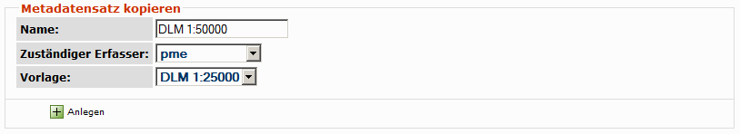
Der neu angelegte Metadatensatz erscheint innerhalb der Auflistung aller zu einer Gruppe gehörenden Metadaten und muß abschließend validiert werden (siehe oben).

Vorlagen erstellen und bearbeiten

Innerhalb einer Gruppe oder Gruppierung können Vorlagen erstellt werden. Hierfür wählen Sie zunächst das Formular Gruppenliste aus. Innerhalb der Gruppen – Liste für den Redakteur können Sie nun in der Spalte „Vorlagen“ durch Klicken mit der linken Maustaste auf den entsprechenden Eintrag, das Formular zur Bearbeitung der Vorlagen aufrufen.
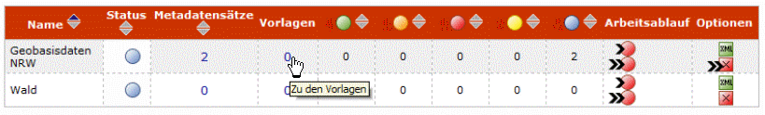

Im Formularfeld Neue Vorlage anlegen können Sie den zuständigen Erfasser auswählen und der Vorlage einen Namen geben.
Bestätigen Sie Ihre Eingaben durch „Anlegen“, ….
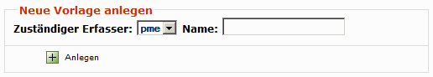

… woraufhin die neue Vorlage in der Liste Vorlagenliste für Gruppe …. erscheint .
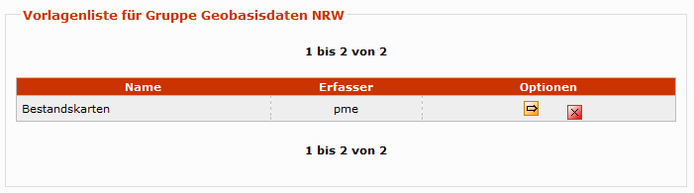

Sie müssen nun den Datenbestand der Vorlage bearbeiten. Hierzu klicken Sie innerhalb der Spalte „Optionen“ auf „Auswählen“ und nehmen die gewünschten Änderungen innerhalb der jeweiligen Haupt- und Unterformulare vor. Bestätigen Sie jede vorgenommene Änderung durch „Anlegen“.
Im Formular Gruppenliste erscheint nun innerhalb der Liste Gruppen – Liste die neu erstellte Vorlage.

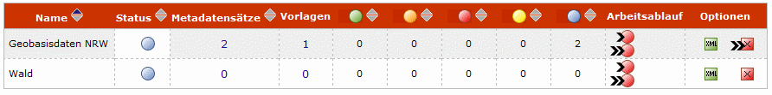

Metadatensätze und Gruppierungen veröffentlichen

Die Veröffentlichung von eigenen Metadatensätzen (und Gruppierungen) erfolgt über das Formular Publishing im Hauptformular Verwaltung:

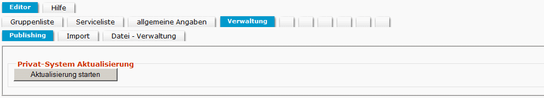
Wählen Sie „Aktualisierung starten“, um eine Aktualisierung des öffentlich verfügbaren Metadatenbestands vorzunehmen. Dabei wird ein Abgleich mit dem internen Datenbestand durchgeführt sowie:
- neue Datensätze hinzugefügt
- gelöschte Datensätze entfernt
- geänderte Datensätze aktualisiert

Die vorgenommenen Änderungen werden in den darunter eingeblendeten Listen Eingefügte Dokumente, Geänderte Dokumente und Gelöschte Dokumente angezeigt:

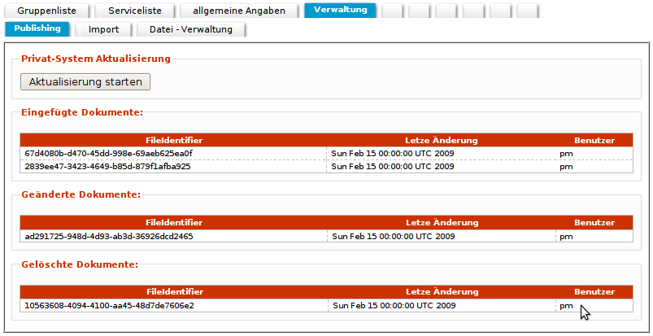
Bei der Aktualisierung evtl. aufgetretene Fehler werden innerhalb des Formulars Datei-Verwaltung in der Datei „...Distribution-Errors.html“ angezeigt.
Statusmeldungen sind in der Datei „...Distribution-Status.html“ enthalten. Klicken Sie auf einen der Dateinamen, um die enthaltenen Informationen angezeigt zu bekommen.
Hinweis: Wenn Sie vor einer Aktualisierung die hier vorhandenen Dateien entfernen, ist es leichter, die zur gerade durchzuführenden Aktualisierung zugehörigen Dateien zu identifizieren.

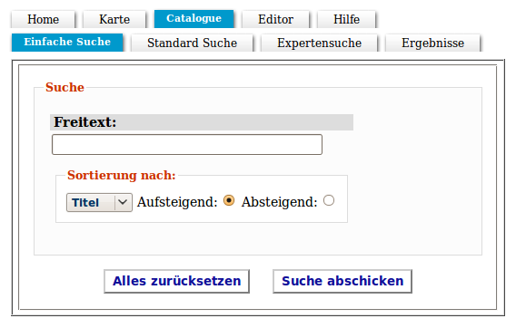
Um zu überprüfen, ob die Veröffentlichung wie gewünscht durchgeführt wurde und die Metadatensätze auch wirklich im öffentlichen Datenbestand enthalten sind, wählen Sie das Formular „Catalogue“. Hier können Sie eine Suchanfrage nach den Daten starten, welche Sie in den öffentlichen Datenbestand überführt haben. Je nach Umfang des Datenbestandes ist es mitunter empfehlenswert, über die „Expertensuche“ die Suche einzugrenzen.

Nachdem die Suche abgeschickt wurde, können die Ergebnisse im Formular „Ergebnisse“ eingesehen werden. Innerhalb der Trefferliste auf der linken Seite werden alle gefundenen Einträge angezeigt, auf der rechten Seite die dazu verfügbaren Details. Diese Angaben können als *.xml *.html oder *.pdf abgerufen werden. Hierfür müssen Sie auf den entsprechenden Eintrag klicken; infolgedessen wird die entsprechende Datei als Download unterhalb der Angaben zu den Details zur Verfügung gestellt.
Die im öffentlichen Metadatenbestand verfügbaren Metadatensätze können ebenso über eine OGC CSW-Schnittstelle abgerufen werden.

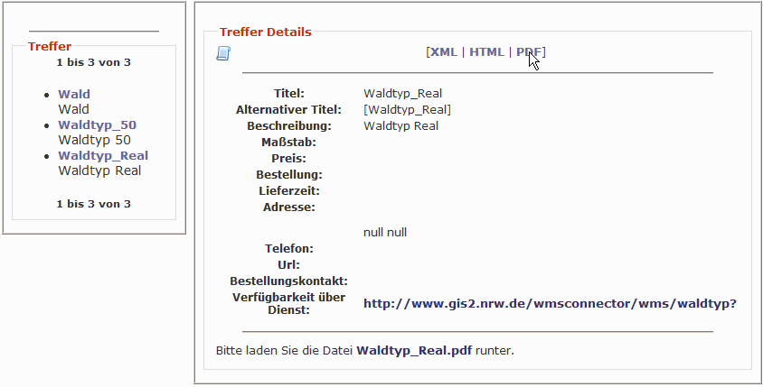

Kontaktangaben bearbeiten

Kontaktangaben werden in den ISO-Metadatenstandards in vielerlei Hinsicht verwendet, beispielsweise als:
- Kontaktangabe zum Datensatz
- Kontaktangabe zum Dienst
- Kontaktangabe zum Metadatensatz
- Kontaktangabe zum Bezug des Datensatzes
Diese Kontaktangaben werden systemweit einheitlich geführt und arbeitsteilig bearbeitet. Kontaktangaben können neu eingegeben, verändert oder gelöscht werden. Das Formular Kontaktangaben befindet sich im Hauptmenü unter allgemeine Angaben und umfasst folgende Unterformulare:
Das Anlegen eines neuen Datensatzes kann innerhalb der Formularfelder Kontaktangaben durch Neu-Kombination bereits vorhandener Werte aus Klapplisten, sowie durch manuelle Eingabe in den dafür vorgesehenen Feldern vorgenommen werden. Bestätigen Sie Ihre Zusammenstellung abschließend mit der Schaltfläche „Anlegen“.
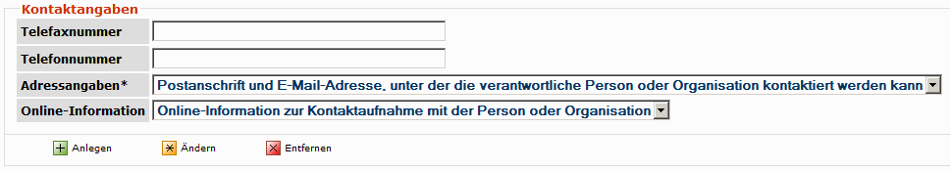

Der neue Eintrag wird nun in der Kontaktangaben-Liste im unteren Fensterbereich angezeigt.
Wenn die gewünschten Werte in den Klapplisten nicht verfügbar sind, müssen diese neu erstellt werden. Hierfür stehen die Formulare Rolle und Ansprechpunkt, Adresse, Anschrift, Online-Information und E-Mail zur Verfügung. In allen Formularen befinden sich im oberen Bereich Formularfelder für die Eingaben; im unteren Bereich können die bereits vorhanden Eingaben, sofern vorhanden, eingesehen werden.
Um einen neuen Eintrag vorzunehmen, ändern Sie die betreffenden Eingaben in den Formularfeldern und klicken anschließend auf „Anlegen“. Der von Ihnen erstellte neue Eintrag erscheint nun innerhalb der Liste. Nachdem Sie alle Eingaben getätigt haben, können Sie zum Formular Kontaktangaben zurückkehren. Hier stehen die von Ihnen vorgenommenen Änderungen nun in den Klapplisten zur Verfügung.
Das Bearbeiten bereits vorhandener Kontaktangaben erfolgt ebenfalls innerhalb der jeweiligen Formulare Rolle und Ansprechpunkt, Kontaktangaben, Adresse, Anschrift, Online-Information und E-Mail. Hierfür innerhalb der sich jeweils am Seitenende befindlichen Listen den betreffenden Eintrag über „Auswählen“ in die Formularfelder übernehmen. Die ausgewählte Zeile innerhalb der Liste wird daraufhin farblich hervorgehoben. Nach dem Bearbeiten der Eingaben, müssen die Änderungen anschließend durch „Anlegen“ bestätigt werden.

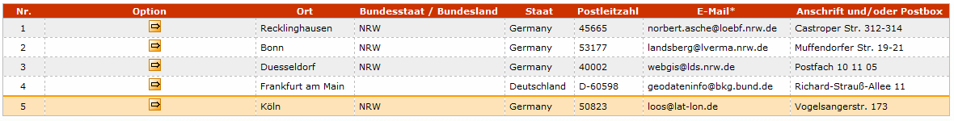
Das Löschen vorhandener Kontaktangabe erfolgt analog: innerhalb der jeweiligen Formulare wird der entsprechende Eintrag durch „Auswählen“ in die Formularfelder übernommen und durch „Entfernen“ gelöscht.

Hinweis: Es kann vorkommen, dass dieselbe Institution – allerdings mit verschiedenen Bezeichnungen – mehrfach in der Liste „Name der Institution“ aufgeführt wird – beispielsweise, wenn zuvor ein Metadatensatz mit Kontaktangaben per Hand angelegt wurde und später ein Import von Service-Metatdaten erfolgt ist, wo die Namensangaben nicht notwendigerweise übereinstimmen müssen (z.B. „Landesvermessungsamt NRW“ und „Landesvermessungsamt Nordrhein-Westfalen“). Solche Fälle können unter Verwendung des Formulars zur Verwaltung von Kontakangaben bereinigt werden. Wählen Sie dazu die zu korrigierende Kontaktangabe in der unter dem Formular angezeigten Liste aus, wählen Sie die gewünschte Schreibweise in der Klappliste „Name der Institution“ und speichern Sie den Datensatz mit der Schaltfläche „Ändern“ ab.
Ein automatischer Abgleich von abweichenden Bezeichnungen für eine Institution ist nicht möglich.

Metadatensätze und Gruppierungen importieren

Der Import von vorhandenen Metadatensätzen kann im Formular Import des Hauptformulars Verwaltung vorgenommen werden. Die importierten Datensätze können als Metadatensätze oder Gruppierungen verwendet werden.

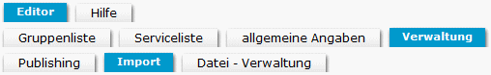
Bei den zu importierenden Metadatensätzen muss es sich um xml-Dateien handeln, die im Sinne der ISO 19115/19139 Spezifikationen gültig sind. Vor dem eigentlichen Import werden Überprüfungen vorgenommen, ob die erwarteten, verpflichtenden Felder existieren und entsprechend gefüllt sind. Ggf. wird der Import abgebrochen und der Nutzer in einem Popup-Fenster über fehlende Elemente informiert.

Hinweis: Bitte beachten Sie, dass Ihr Browser für die Seiten des Metadaten-Editors Popups erlaubt.

Zum Importieren einer Gruppierung wird die gewünschte Datei mit Hilfe der Schaltfläche „Durchsuchen“ ausgewählt. Anschließend wählen Sie 'Gruppierung aus Metadatensatz erzeugen'.
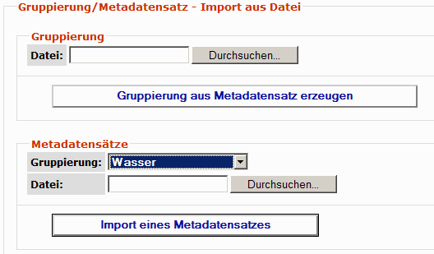
Zum Importieren eines Daten- Metadatensatzes wird die gewünschte Datei mit Hilfe der Schaltfläche „Durchsuchen“ ausgewählt. Weiterhin muss die Gruppierung ausgewählt werden, welcher der zu importierende Metadatensatz zugeordnet werden soll. Anschließend bestätigen Sie den Import mit 'Import eines Metadatensatzes'.

Hinweis: Als Fachadministrator muss zusätzlich jeweils der zuständige Erfasser ausgewählt werden. Für Nutzer in der Rolle Chefredakteur ist dies nicht möglich, denn die erzeugten Metadatensätze werden direkt dem angemeldeten Nutzer zugeordnet.

Service-Metadaten importieren

Der Import von Service-Metadaten für Web Map Services kann ebenfalls im Formular Import des Hauptformulars Verwaltung vorgenommen werden. Der Import erfolgt durch Angabe einer gültigen GetCapabilities-URL eines Web Map Service.
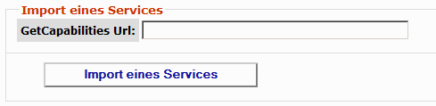
Der Service-Metadatensatz wird direkt aus der vom Service gesendeten Antwort (Capabilities-Dokument) generiert. Im Erfolgsfall wird eine entsprechende Meldung innerhalb der Statuszeile angezeigt.
Nutzer in der Rolle Fachadministrator müssen außerdem den für den Datensatz zuständigen Redakteur angeben. Dies ist für Nutzer der Rolle Chefredakteur nicht notwendig, da der generierte Metadatensatz automatisch dem angemeldeten Nutzer zugeordnet wird.
Beim Import von Service-Metadaten ist zu beachten, dass die Capabilities des angefragten WMS bestimmte Elemente beinhalten müssen.
Dies sind die folgenden Elemente:

- /Service/Title
- /Service/ContactInformation/ContactPersonPrimary/ContactPerson
- /Service/ContactInformation/ContactPersonPrimary/ContactOrganization
- /Service/ContactInformation/ContactVoiceTelephone
- /Service/ContactInformation/ContactFacsimileTelephone
- /Service/ContactInformation/ContactAddress/City
- /Service/ContactInformation/ContactAddress/StateOrProvince
- /Service/ContactInformation/ContactAddress/PostCode
- /Service/ContactInformation/ContactAddress/PostCode
- /Service/ContactInformation/ContactAddress/Country
- /Service/ContactInformation/ContactElectronicMailAddress
- /Service/OnlineResource/@xlink:href
- /Service/Abstract
- /Service/Fees
- /Service/AccessConstraints

Zur weiteren Bearbeitung der neu importierten Service-Metadaten wechseln Sie zum Formular Serviceliste. Hier ändern Sie den Status des zu bearbeitenden Service-Metadatensatzes innerhalb der Spalte 'Arbeitsablauf' auf „in Bearbeitung“ und wählen den betreffenden Datensatz anschließend durch klicken auf den Namen oder auf „Auswählen“ aus.
Die Bearbeitung der Formulare innerhalb des Hauptformulars generelle Informationen* erfolgt analog zur Bearbeitung von Daten-Metadatensätzen (s. 2.3). Innerhalb des Hauptformulars Service Informationen* können folgende Einstellungen vorgenommen werden: Basisinformationen zum Dienst* (s.6.8), Service Version* (s.6.8), Service Zugriff* (s.6.8) und Verknüpfung von Metadaten.
Innerhalb des Formulars Verknüpfung von Metadaten können Daten-Metadatensätze mit einem ausgewählten Service verknüpft werden. Klicken Sie zunächst auf „Suchen“ ohne vorher einen Suchbegriff einzugeben.

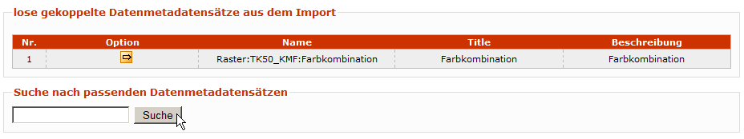
Innerhalb der Liste Suchergebnisse werden Ihnen daraufhin alle zur Verfügung stehenden Daten-Metadatensätze angezeigt. Um einen Datensatz mit dem ausgewählten Service zu verknüpfen klicken, Sie in der Spalte 'Optionen' auf „Auswählen“.

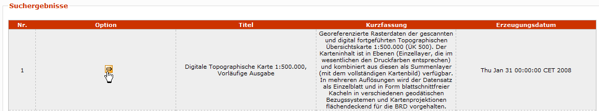
Innerhalb der sich nun öffnenden Eingabemaske gekoppelte Datenmetadatensätze, werden, sofern vorhanden, bereits existierende Verknüpfungen in Listenform aufgeführt. Im oberen Seitenabschnitt müssen Sie für die neu anzulegende Verknüpfung in den mit einem * gekennzeichneten Feldern die gewünschten Eingaben vornehmen.
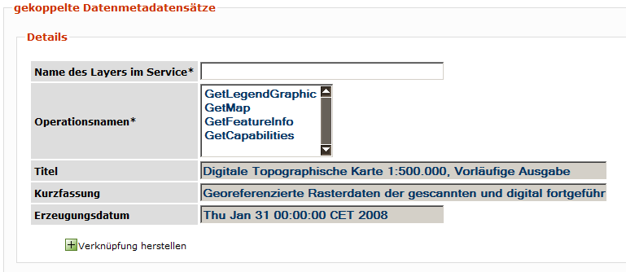

Bestätigen Sie anschließend Ihre Angaben durch „Verknüpfung herstellen“. Abschließend wird Ihnen die neu erzeugte Verknüpfung innerhalb der Liste der gekoppelten Datensätze angezeigt.
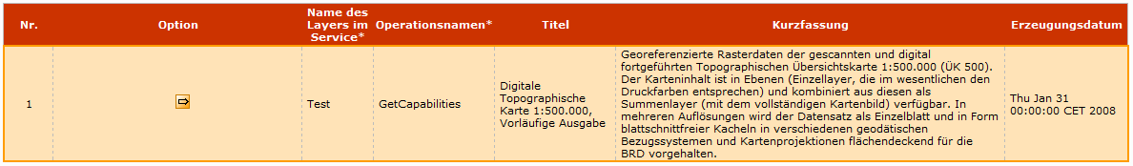

Arbeitsabläufe in der Rolle Redakteur

In der Rolle des „Redakteurs“ können Sie Metadaten bearbeiten; Gruppen, Vorlagen und Metadatensätze anlegen und bearbeiten, Dienstbeschreibungen bearbeiten, sowie Statusveränderungen für Gruppen, Metadatensätze und Dienstbeschreibungen vornehmen (zu Prüfen > In Bearbeitung > Bearbeitung abgeschlossen). Darüber hinaus sind Sie ebenfalls berechtigt, Metadatensätze Erfassern zuzuordnen.

Die Arbeitsabläufe gestalten sich ausgehend vom zugeordneten Funktionsumfang analog zu den in Kapitel 2 beschriebenen Vorgehensweisen.
Um Metadatensätze einzusehen und diese ggf. zu bearbeiten, klicken Sie mit der linken Maustaste innerhalb des Formulars Gruppen - Liste für den Redakteur in der Spalte „Optionen“ innerhalb der gewünschten Zeile auf „Auswählen“.

Infolgedessen stehen ihnen die Hauptformulare generelle Informationen*, Raum/Zeit*, Datenqualität, Angaben zu Nutzung und Kataloge mit diversen Unterformularen zur Verfügung (s. Referenzteil ab Kapitel 6.7).

Durch das * wird jeweils kenntlich gemacht, dass in diesen Formularen, sowie Unterformularen zwingend Angaben vorzunehmen sind, um einen gültigen Metadatensatz zu erhalten.

Ergänzen Sie die entsprechenden Einträge durch die Auswahl aus vordefinierten Auswahllisten oder durch manuelle Eingabe der entsprechenden Angaben in den jeweiligen Pflichtfeldern. Bestätigen Sie immer innerhalb der jeweiligen Unterformulare Ihre Angaben nach jeder vorgenommenen Änderung mit der Schaltfläche „Ändern“, ansonsten werden Ihre Einträge nicht übernommen.
Sobald Einträge übernommen wurden, erscheint ein entsprechender Hinweis zum Status im unteren Fensterbereich.

Arbeitsabläufe in der Rolle Erfasser
In der Rolle eines „Erfassers“ können Sie Metadatensätze aus Vorlagen erstellen, Metadaten bearbeiten sowie Status-Veränderungen für Gruppen und Metadatensätze vornehmen (zu Prüfen > In Bearbeitung > Bearbeitung abgeschlossen).



Metadatensatz aus Vorlage erstellen

Als „Erfasser“ sind Sie in der Lage, Metadatensätze aus Vorlagen zu erstellen. Im Hauptformular Gruppenliste wird Ihnen innerhalb der Liste Gruppierungsliste die Anzahl der verfügbaren Vorlagen angezeigt.

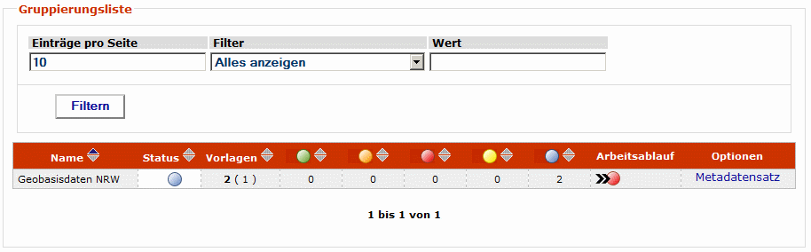
Klicken Sie innerhalb der Spalte „Optionen“ auf „Metadatensatz“, um zum Formularfeld Metadatensatz aus Vorlage anlegen zu gelangen.
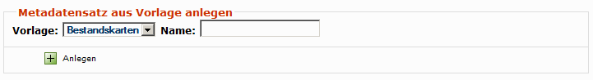
Sie können nun eine Vorlage aus den vorhanden Vorlagen Auswählen und dem neuen Metadatensatz einen Namen geben. Bestätigen Sie Ihre Eingaben mit „Anlegen“.
Der von Ihnen neu erstellte Metadatensatz erscheint nun innerhalb der Liste Metadatensatzliste für Gruppierung und kann anschließend weiter bearbeitet werden (Metadaten).

Metadaten bearbeiten
Innerhalb des Hauptformulars Editor wählen Sie zunächst das Unterformular Gruppierung. Anschließend wählen Sie innerhalb der Gruppierungsliste den zu bearbeitenden Metadatensatz aus, indem Sie in der Spalte „Optionen“ auf den Eintrag „Metadatensatz“ klicken.
In einem neuen Unterformular werden Ihnen nun innerhalb des Formulars Metadatenliste für Gruppierungen alle verfügbaren Metadatensätze angezeigt.

Sollte der gewünschte Metadatensatz nicht den Status „in Bearbeitung“ aufweisen, müssen sie den Status zuerst dahingehend ändern (innerhalb der Spalte „Auswählen“ Statusänderungen durch Klicken auf das entsprechende Symbol vornehmen).

Nun können Sie den Metadatensatzes auswählen, indem Sie innerhalb der Spalte „Name“ entweder auf „Auswählen“ oder auf den Namen des Metadatensatzes klicken.

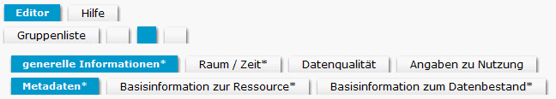

Für die weitere Bearbeitung des Metadatensatzes werden nun zusätzliche Formulare eingeblendet: generelle Informationen*, Raum/Zeit*, Datenqualität und Angaben zu Nutzung. Innerhalb dieser Hauptformulare, stehen weitere Unterformulare zur Verfügung (s. 6.6).
Durch das * wird jeweils kenntlich gemacht, dass in diesen Formularen zwingend Angaben vorzunehmen sind, um einen gültigen Metadatensatz zu erhalten.
In den Unterformularen selbst sind die Pflichtfelder ebenfalls durch * gekennzeichnet. Ergänzen Sie die entsprechenden Einträge durch die Auswahl aus vordefinierten Auswahllisten oder durch manuelle Eingabe der entsprechenden Angaben in den jeweiligen Pflichtfeldern.
Bestätigen Sie immer innerhalb der jeweiligen Unterformulare Ihre Angaben nach jeder vorgenommenen Änderung mit der Schaltfläche „Ändern“, ansonsten werden Ihre Einträge nicht übernommen. Sobald Einträge übernommen wurden, erscheint ein entsprechender Hinweis zum Status im unteren Fensterbereich.

Arbeitsteilige Metadaten- und Nutzerverwaltung

Der tibesti Metadateneditor ist für die verteilte Bearbeitung von Metadatenbeständen konzipiert, wobei Aufgabenteilung und Qualitätssicherung eine besondere Bedeutung spielen. Dies wird durch die folgenden Bausteine unterstützt:
- Der Metadateneditor verfügt daher über eine doppelte Datenhaltung mit je einer Datenbank für Produktion und Publikation. Metadaten werden in der Produktionsdatenbank bearbeitet und nach Abschluss der Bearbeitung in die Publikationsdatenbank übertragen.
- Metadatensätze durchlaufen einen Arbeitsprozess, in dem Prüfvorgänge fest vorgesehen sind. Die verschiedenen Zustände, die ein Metadatensatz im Laufe seiner Bearbeitung annehmen kann, sind in Abschnitt 6.3 beschrieben.
- Ein Rollen- und Rechtekonzept sieht abgestufte Berechtigungen vor, die verschiedene Aufgaben im Bearbeitungsprozess auf mehrere zuständige verantwortliche Personen verteilen.

Das Zusammenspiel der verschiedenen Akteure wird im folgenden Abschnitt näher erläutert.

Übersicht: Arbeitsteilige Metadatenbearbeitung

Die folgende Graphik zeigt die arbeitsteilige Metadatenbearbeitung in der Übersicht. Da der Chefredakteur nicht für die arbeitsteilige Bearbeitung vorgesehen ist, wird diese Rolle hier ausgeklammert.
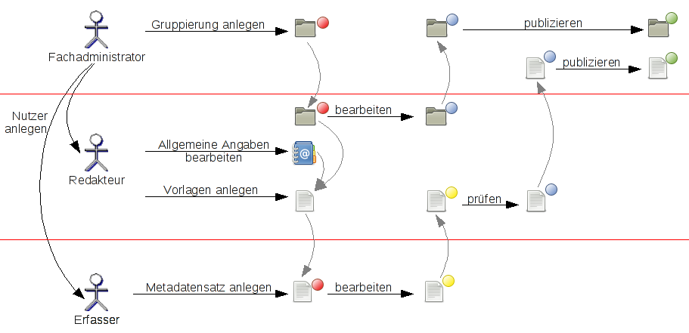

Die einzelnen Arbeitsschritte sind im Folgenden aufgelistet und kurz skizziert.
Nutzer anlegen: Der Fachadministrator legt Nutzer mit der Rolle „Redakteur“ und „Erfasser“ an (s. 5.2).

Gruppierung anlegen: Der Fachadministrator legt Gruppen für Redakteure oder der Chefredakteur sich selbst zugeordnete Gruppen für Metadatensätze mit gleichartigen Eigenschaften an. Solch eine neue Gruppe hat zu Beginn den Status "Zu prüfen". Um Metadatenelemente von neuen Gruppen einzugeben oder bearbeiten zu können, ist zuvor der Status "In Bearbeitung" zu setzen.

Allgemeine Angaben eingeben und bearbeiten: Der Redakteur oder Chefredakteur gibt allgemeine Daten wie beispielsweise Adressen oder Schlagwörter ein, die dann in Metadatensätzen referenziert werden können.

Gruppierung bearbeiten: Der Redakteur oder Chefredakteur belegt Metadatenelemente einer Gruppe mit Werten, die für alle Metadatensätze dieser Gruppe identisch sind (s. 2.2). Die Bearbeitung wird abgeschlossen, indem nacheinander die Statusänderungen "Bearbeitung abgeschlossen" und "Freigegeben" zugewiesen werden.

Vorlage anlegen und bearbeiten: Für eine Gruppe kann ein Redakteur oder Chefredakteur ein oder mehrere Vorlagen mit Vorgabewerten für Metadatensätze anlegen und diese einem Erfasser zuordnen (s. 2.5).

Metadatensatz anlegen: Redakteure oder Chefredakteure können (innerhalb einer Gruppe) Metadatensätze anlegen, dabei werden die Vorgabewerte der Gruppe übernommen (s. 2.3). Erfasser können (innerhalb einer Gruppe) auf Basis einer Vorlage Metadatensätze anlegen und dabei die Vorgabewerte der Vorlage übernehmen (s. 4.1). Ein neuer Metadatensatz hat zunächst den Status "Zu prüfen". Um nun Metadatenelemente eingeben oder bearbeiten zu können, ist der Status auf "In Bearbeitung" zu ändern.

Metadatensatz bearbeiten: Der Erfasser füllt alle notwendigen noch leeren Meta-datenelemente aus und nimmt Anpassungen an den übrigen Elementen vor. Die Bearbeitung wird abgeschlossen, indem der Status "Bearbeitung abgeschlossen" zugewiesen wird.

Metadatensätze prüfen: Im Rahmen der Qualitätskontrolle überprüft der Redakteur oder Chefredakteur Metadatensätze, die vom Erfasser auf den Status "Bearbeitung abgeschlossen" gesetzt wurden und weist den Status "Freigegeben" zu, wenn die Daten fehlerfrei sind. Dabei werden die Metadatensätze nochmals technisch überprüft und ggf. ein entsprechendes Fehlerprotokoll erstellt.

Metadatensätze publizieren: Der Fachadministrator überführt alle Metadatensätze mit Status "Freigegeben" vom Bearbeitungs- in das Vertriebssystem. Der Chefredakteur veröffentlicht nur die ihm zugewiesenen Metadatensätze mit Status "Freigegeben" (s. 2.6).

Nutzerdaten bearbeiten

Die Bearbeitung der Nutzerdaten wird von einem Nutzer in der Rolle „Fachadministrator“ durchgeführt. Zur Bearbeitung von Nutzerdaten gehört:

- Nutzer anlegen
- Nutzer einer Rolle zuweisen
- Nutzerdaten ändern(Benutzername, Passwort, Vorname, Nachname, E-Mail, Rolle)
- Nutzerdaten löschen

Nach der erfolgreichen Anmeldung als Fachadministrator können die Nutzerdaten in dem Formular Redakteure-Erfasser bearbeitet werden.

Nutzer anlegen
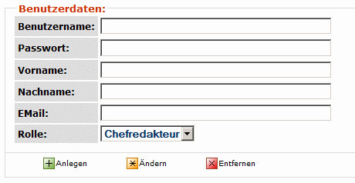
Tragen Sie die gewünschten Daten im Formular Benutzerdaten ein und bestätigen Sie die Angaben mit der Schaltfläche „Anlegen“. Die neue Nutzerkennung wird entsprechend der Rollenzuweisung in einer der Listen „Redakteure“, „Chefredakteure“, „Erfasser“ aufgeführt.
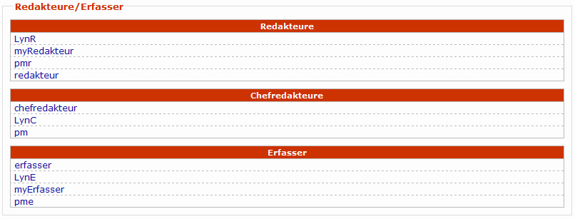
Die Daten eines bereits bestehenden Nutzers können als Vorlage für das Anlegen einer neuen Nutzerkennung verwendet werden. Hierzu müssen Sie auf den gewünschten Eintrag innerhalb einer der Listen Klicken. Die Benutzerdaten des ausgewählten Nutzers werden nun in den Formularfeldern angezeigt und können bearbeitet werden. Speichern Sie Ihre Angaben durch „Anlegen“.
Der betreffende Nutzer kann sich nun unter Verwendung von „Benutzername“ und „Passwort“ am System anmelden.

Nutzerdaten ändern
Für die Änderung der Daten bereits vorhandener Nutzer, wählen Sie die betreffende Nutzerkennung in einer der Listen „Redakteure“, „Chefredakteure“ oder „Erfasser“ aus, indem Sie auf die Nutzerkennung klicken. Nachdem die Daten in das Formularfeld Benutzerdaten geladen wurden, können Sie diese Bearbeiten.
Bestätigen Sie die Angaben mit der Schaltfläche „Ändern“.
Bitte beachten Sie, dass der Eintrag im Feld „Benutzername“ nicht geändert werden kann, da es sich hier um eine systemweit eindeutige Kennung handelt, die u.a. zur Zuordnung von Datensätzen verwendet wird.

Hinweis: Jeder Nutzer ist in der Lage, seine persönlichen Daten mittels „Konto bearbeiten“ selbst zu ändern (s. 2.1).

Erfasser zuordnen
Für die Zuordnung von Erfassern zu einem Redakteur oder Chefredakteur wählen Sie die betreffende Nutzerkennung in einer der Listen „Redakteure“ oder „Chefredakteure“ durch Klicken auf die entsprechende Nutzerkennung aus. Die Zuordnung von Erfassern kann nun mit Hilfe des Formulars Redakteur … hat folgende Erfasser vorgenommen werden, welche sich im unteren Fensterbereich befindet.
Um dem Redakteur oder Chefredakteur einen oder mehrere Erfasser zuzuweisen, wählen Sie die entsprechende(n) Nutzerkennunge(n) in der Liste aus (STRG-Taste) und bestätigen Sie mit "Erfasser dem Redakteur zuweisen".
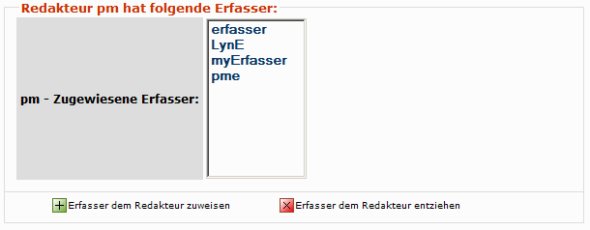
Um eine Zuordnung aufzuheben, wählen Sie die entsprechende(n) Nutzerkennunge(n) in der Liste aus (STRG-Taste) und bestätigen Sie mit "Erfasser dem Redakteur entziehen".

Nutzerdaten löschen
Das Entfernen von Nutzern aus dem System erfolgt durch Auswahl der entsprechenden Nutzerkennung in einer der Listen „Redakteure“, „Chefredakteure“, „Erfasser“ und Bestätigung mit der Schaltfläche „Entfernen“ im Formularfeld Benutzerdaten.

Referenzteil

Nutzerrollen
Im Metadateneditor werden die Nutzerrollen "Fachadministrator (F)", "Redakteur (R)", "Erfasser (E)" und "Chefredakteur (C)" unterschieden. Innerhalb der Kapitel 6.5 bis 6.12 (Navigation) werden die für die jeweilige Nutzerrolle zur Verfügung stehenden Formulare entsprechend durch (R/E/C) gekennzeichnet. Die Zuordnung von Funktionen ist wie folgt konfiguriert:
 | Fachadmin | Chefredakteur | Redakteur | Erfasser
Nutzerkonten anlegen | ✓
Eigene Nutzerdaten bearbeiten | ✓ | ✓ | ✓ | ✓
Nutzerdaten löschen | ✓
Gruppen anlegen | ✓ | ✓
Gruppen einem Redakteur zuweisen | ✓
Gruppen bearbeiten | ✓ | ✓ | ✓
Gruppen kopieren | ✓ | ✓
Gruppen importieren | ✓ | ✓
Gruppen in das Vertriebssystem übertragen | ✓ | ✓
Vorlagen anlegen |  | ✓ | ✓
Vorlagen bearbeiten |  | ✓ | ✓
Metadatensätze anlegen |  | ✓ | ✓
Metadatensätze einem Erfasser zuweisen |  | ✓ | ✓
Metadatensätze bearbeiten |  | ✓ | ✓ | ✓
Metadatensätze importieren | ✓ | ✓
Metadatensätze kopieren |  | ✓ | ✓
Metadatensätze aus Vorlage erstellen |  |  |  | ✓
Metadatensätze in das Vertriebssystem übertragen | ✓ | ✓
Metadatenelemente eingeben |  | ✓ | ✓
Metadatenelemente bearbeiten |  | ✓ | ✓ | ✓
Dienstbeschreibungen anlegen | ✓ | ✓
Dienstbeschreibungen bearbeiten | ✓ | ✓ | ✓
Dienstbeschreibungen importieren | ✓ | ✓
Dienstbeschreibungen in das Vertriebssystem übertragen | ✓ | ✓
Erfasser einem Chefredakteur/Redakteur zuweisen | ✓

Die Rolle des Fachadministrators wird bei den nachfolgenden Beschreibungen der Formulare nicht berücksichtigt, da diese Rolle nicht zum Editieren vorgesehen ist.

Metadatenstrukturen
Die wichtigsten Strukturelemente für Metadaten im Editor sind:

- Gruppe: Menge von Metadatensätzen mit überwiegend identischer Ausprägung der verschiedenen Elemente. Zudem ist einer Gruppe eine Anzahl von Vorlagen zugeordnet.

- Vorlagen (templates): Zusammenstellung von Vorgabewerten für Elemente von Metadatensätzen.

- Metadatensätze: Beschreibung von Geoinformationsressourcen (Daten) nach ISO 19115. Bei der Erstellung eines Metadatensatzes können sowohl die Eigenschaften der entsprechenden Gruppe als auch die Vorgabewerte der zugeordneten Vorlage verwendet werden.

- Dienste (services): Beschreibung von Geoinformationsressourcen (Diensten) nach ISO 19119. Bei der Erstellung einer Dienstbeschreibung wird die Antwort der Fähigkeiten-Anfrage (GetCapabilities) des jeweiligen Dienstes ausgewertet.

Gruppen, Vorlagen, und Metadatensätze verfügen über denselben Satz von Metadatenelementen, wie beispielsweise Kontaktdaten, geographische Ausdehnung, Themen, Auflösung und Qualität (ISO 19139).
Gruppen und Metadatensätze werden hierarchisch angelegt. Eine Gruppe beinhaltet beliebig viele Metadatensätze, welche thematische Zusammenhänge aufweisen können.
Innerhalb des Datenbestandes erfolgt die Zuordnung der Metadatensätze zu den Gruppen über einen Fremdschlüssel (parentIdentifier). Dieser verweist auf den Primärschlüssel (fileIdentifier) der Gruppe. Die Zuordnung wird automatisch vom Editor vorgenommen.
Die Hierarchieebene und die Bezeichnung der Hierarchieebene werden beim Anlegen eines neuen Metadatensatzes, einer Gruppe oder eines Services automatisch nach folgendem Schema gesetzt:

 | Hierarchie-Ebene | Bezeichnung der Hierarchie-Ebene
Gruppe | series | series
Metadatensatz | dataset | dataset
Service | service | service

Statuszuweisungen

Im Rahmen der Bearbeitung durchlaufen die Metadaten eine bestimmte Reihenfolge von Statuszuweisungen. Dabei handelt es sich im Einzelnen und in dieser Abfolge um die folgenden Zustände:

Dabei ist es auch möglich, von einem Status wieder in den Vorgängerstatus zu wechseln, beispielsweise von "In Bearbeitung" nach "Zu prüfen". Die Bedeutung der verschiedenen Statuszuweisungen ist wie folgt:

- Zu Prüfen: Metadatensatz ist (vom zuständigen Erfasser) zu bearbeiten. In diesem Sinne entsteht aus der Summe aller Metadatensätze mit dem Status "Zu prüfen" eine Aufgabenliste, die abgearbeitet werden muss.
- In Bearbeitung: Metadatensatz ist in Bearbeitung (neu eingegeben oder zur Aktualisierung).
- Bearbeitung beendet: Die Bearbeitung des Metadatensatzes ist abgeschlossen und (vom Erfasser an den Redakteur) zur Qualitätskontrolle übergeben.
- Freigegeben: Der Metadatensatz hat die Qualitätskontrolle durchlaufen (Aufgabe des Redakteurs) und kann in das Vertriebssystem übertragen werden.
- Gültig: Der Metadatensatz ist in das Vertriebssystem eingestellt und somit im Geoportal auffindbar.

Statusänderungen von Metadatensätzen und Gruppierungen werden mit den Symbol-Schaltflächen in der Spalte „Arbeitsablauf“ in der Gruppen- bzw. Metadatensatzliste vorgenommen.

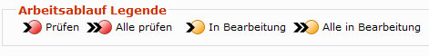
Es können sowohl einzelne, als auch alle Metadatensätze einer Gruppe in einen anderen Status überführt werden.
Alle Statuszuweisungen und Statusänderungsfunktionen sind jeweils am Ende der Formularseiten „Gruppenliste“ und „Metadatensatzliste“ dokumentiert.

Allgemeine Systemfunktionen und Bedienelemente

Funktion/ Element | Beschreibung
Karteireiter | Für die Navigation im Editor und den Zugriff auf bestimmte Elemente von Metadatensätzen, Gruppen und Vorlagen werden Karteireiter verwendet.  Klicken Sie auf den entsprechenden Reiter um die darauf bezeichneten Elemente zu bearbeiten.
 | Klicken Sie auf "ändern", um die betreffenden Daten in der geänderten Fassung zu speichern.
 | Klicken Sie auf "entfernen", um die betreffenden Daten zu löschen.
Daten speichern / anlegen | Klicken Sie auf "Neu anlegen", um ein neues Exemplar des entsprechenden Elements anzulegen, beispielsweise eine Adresse.  Dabei ist zu beachten, dass bei einigen Elementen mehrere Werte pro Exemplare angelegt werden können, beispielsweise bei Maßstabsangaben. Klicken Sie auf das Symbol "Neu anlegen", um einem Exemplar mehrere Werte zuzuweisen.
 | Klicken Sie auf "Auswählen", um einen Datensatz aus einer Liste zur Bearbeitung auszuwählen.
XML-Export | Klicken Sie auf "XML-Export", um einen Datensatz als XML-Dokument zu exportieren. Das Dokument kann anschließend beispielsweise lokal gespeichert und weiter verarbeitet werden.
Sortieren | Die Einträge in der Gruppenliste und in der Liste der Metadatensätze können nach verschiedenen Kriterien sortiert werden. Klicken Sie dazu auf die entsprechende Symbolschaltfläche "Sortieren" neben der Spaltenüberschrift.
Elemente mit * | Elementbezeichnungen mit einem * kennzeichnen Pflichteingaben, Karteikarten mit einem * Pflichtelemente. Ein Datensatz mit minimalstem Umfang entspricht also einem Datensatz in dem alle mit einem * markierten Elementbezeichnungen unterhalb der mit einem * markierten Karteikarten ausgefüllt sind. Da auch optionale Elemente (bspw. Datenqualität) verpflichtende Felder haben können, treten auch hier Elementbezeichnungen mit * auf.
Listenauswahl | 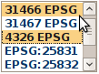  In Listen können 0, 1 oder mehrere Elemente ausgewählt werden. Halten Sie für die Mehrfachauswahl die STRG-Taste gedrückt, während Sie mit der Maus die einzelnen Listenzeilen auswählen.  Wenn Sie Einträge deselektieren möchten, halten Sie ebenfalls die STRG-Taste zurück während Sie den gewünschten markierten Eintrag mit der Maus auswählen.

Navigation: Gruppenliste

(C/R): Innerhalb des Hauptformulars Gruppenliste, können Sie Gruppen direkt über den Menüeintrag „Gruppenliste“ anwählen und bearbeiten, sowie Metadatensätze einer Gruppe bearbeiten.
In der Gruppenansicht können Filter verwendet werden, um nur bestimmte Gruppenexemplare aufzulisten.
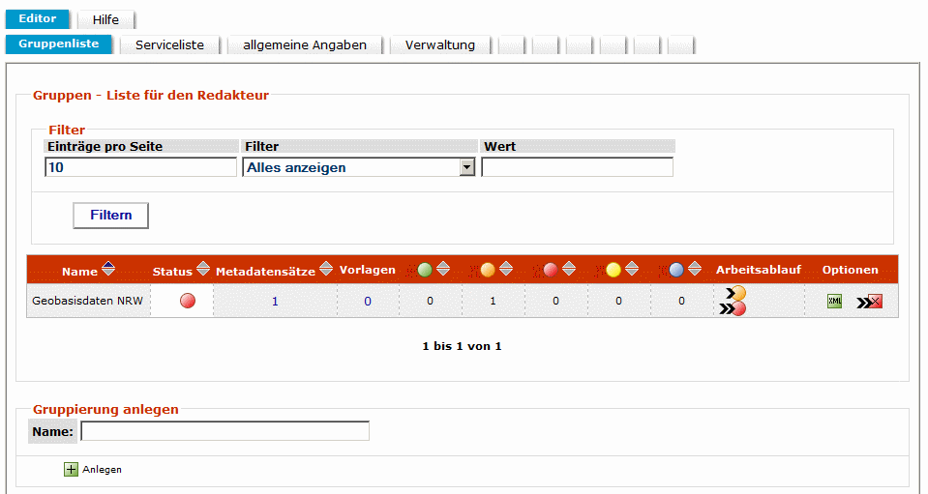
(E): Innerhalb des Hauptformulars Gruppenliste, können Sie die Metadatensätze einer Gruppe bearbeiten (Kapitel 4):
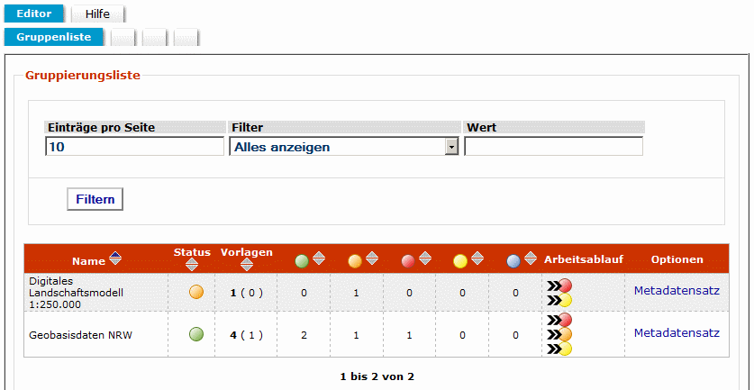

Navigation: allgemeine Angaben

(C/R): In den Unterformularen des Formulars Kontaktangaben können Sie folgende Einstellungen verwalten:
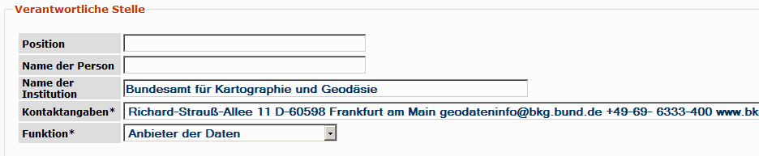
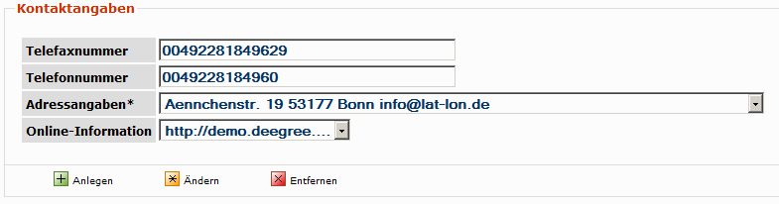
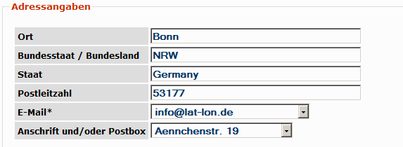

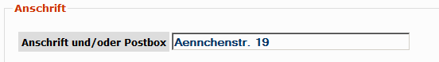
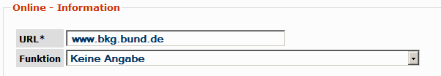
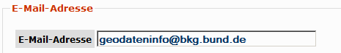

(C/R): Im Unterformular Schlüsselworte können Sie Schlagwortlisten einsehen, sowie Schlagwörter neu Anlegen, Ändern oder Löschen:
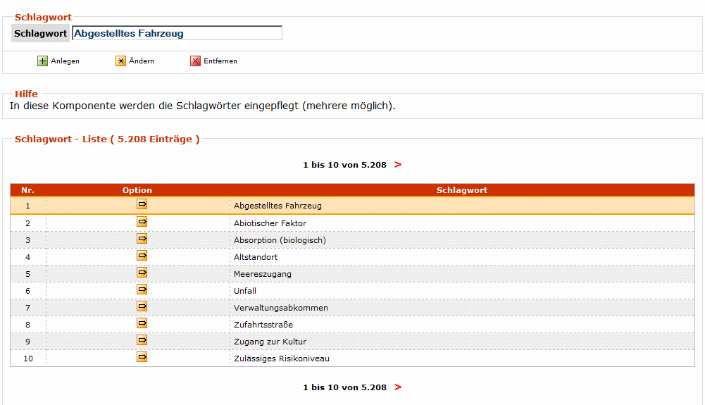
Sie können vorhandene Thesauri Einsehen, Modifizieren oder Löschen, sowie neu Anlegen. Eine Mehrfachauswahl von Schlagwörtern im Zuge der Zuordnung ist bei gedrückter STRG-Taste möglich.
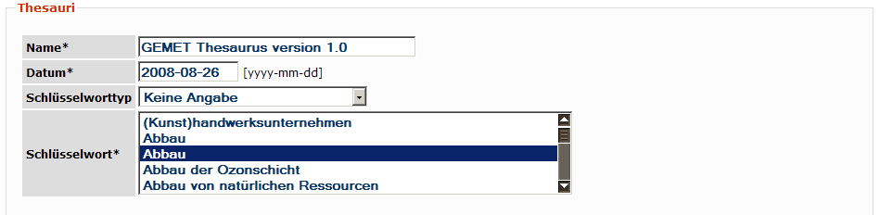

(C/R): Innerhalb des Formulars Referenzsysteme können Sie Daten der bereits vorhandenen Bezugssysteme einsehen und bearbeiten, sowie neue Bezugssysteme anlegen und löschen:
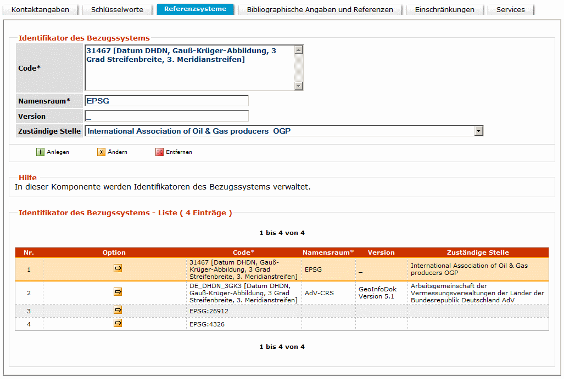

Innerhalb des Formulars Bibliographische Angaben und Referenzen, finden Sie je nach Nutzerberechtigung bis zu sieben Unterformulare, die hinsichtlich ihres Aufbaus zwar identisch sind, sich aber inhaltlich auf die jeweiligen Unterformulare beziehen.

C: Basisinformation/Referenzsystem/Verfahrensspezifikation
R: Basisinformation/Darstellungskatalog/Anwendungsschema/Objektartenkatalog/DatenquelleReferenzsystem/Verfahrensspezifikation

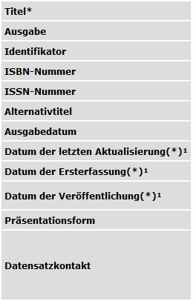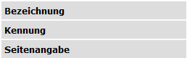

(C/R): Innerhalb des Formulars Einschränkungen können Sie Informationen über Einschränkungen und rechtliche Voraussetzungen für den Zugriff sowie die Verwendung der Ressource oder der Metadaten verwalten:

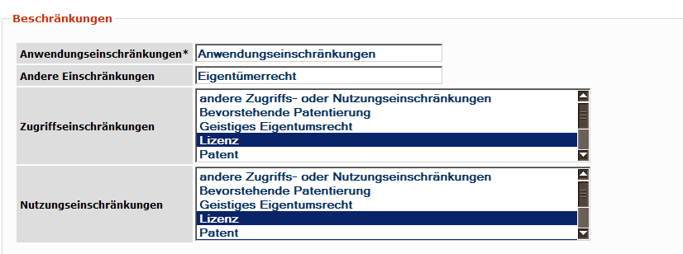
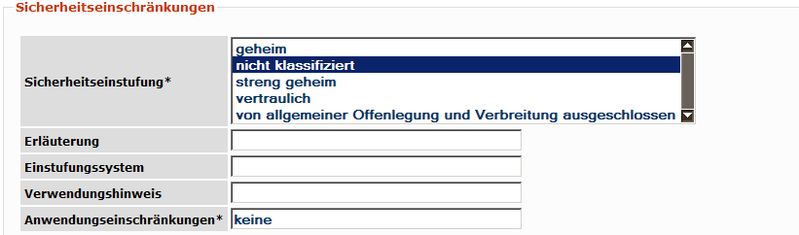

(C/R): Innerhalb des Formulars Services können Sie die Parameter eines Services verwalten und einsehen:
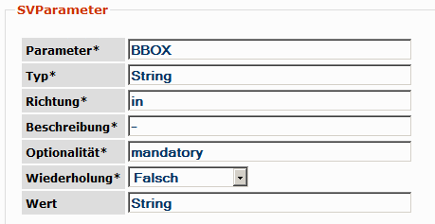
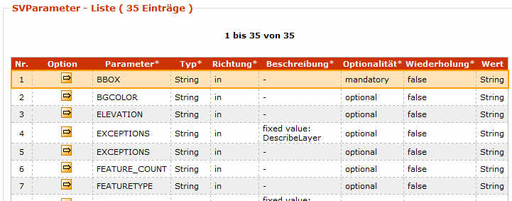

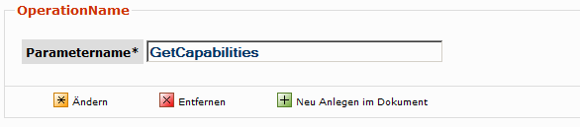
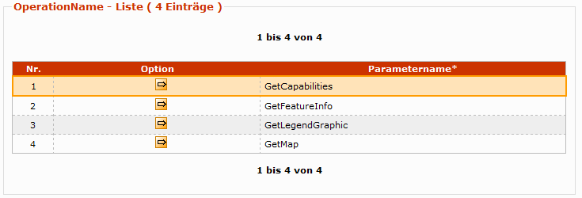

Navigation: generelle Information

Je nach Nutzerrolle umfasst dieses Hauptformular verschieden viele Unterformulare.
(C/R/E eingeschränkt): Innerhalb des Formulars Metadaten* können Sie folgende Einstellungen vornehmen:
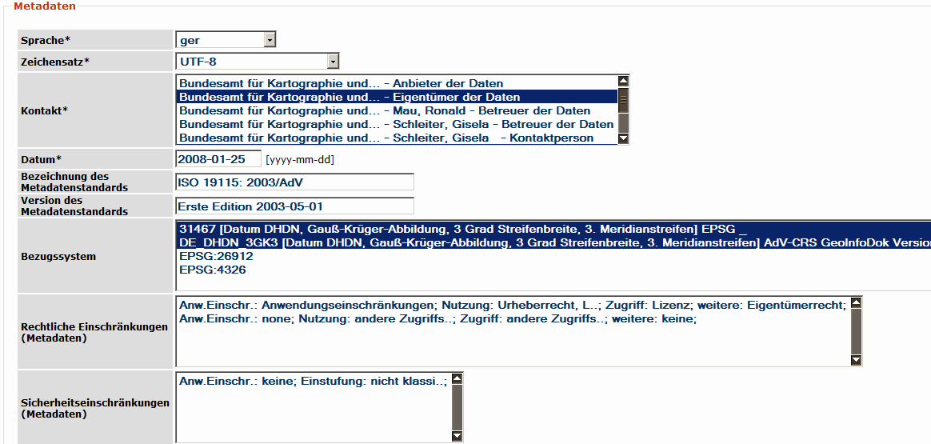
(C/R/E eingeschränkt): Innerhalb des Formulars Basisdaten zur Ressource* können Sie folgende Einstellungen vornehmen:
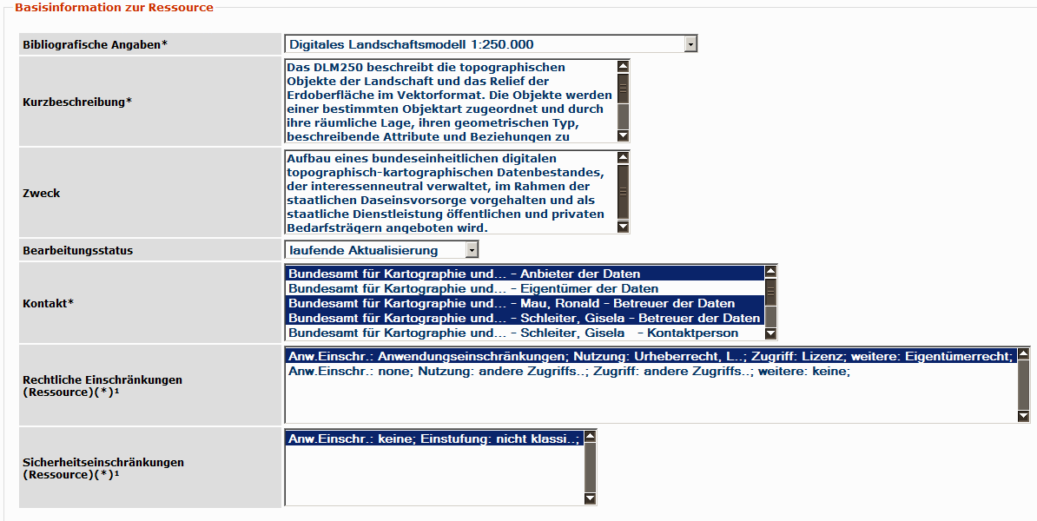
(C/R/E): Innerhalb des Formulars Basisinformation zum Datenbestand* können Sie folgende Einstellungen vornehmen:
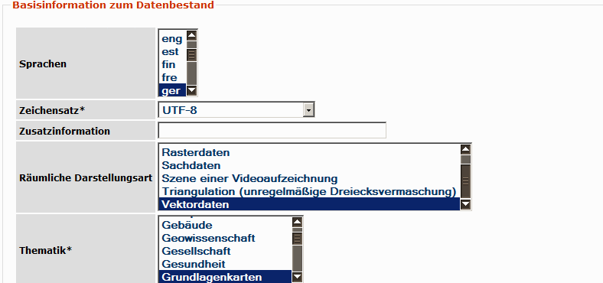
(C/R/E): Innerhalb des Formulars Bibliographische Angaben* können Sie folgende Einstellungen vornehmen:
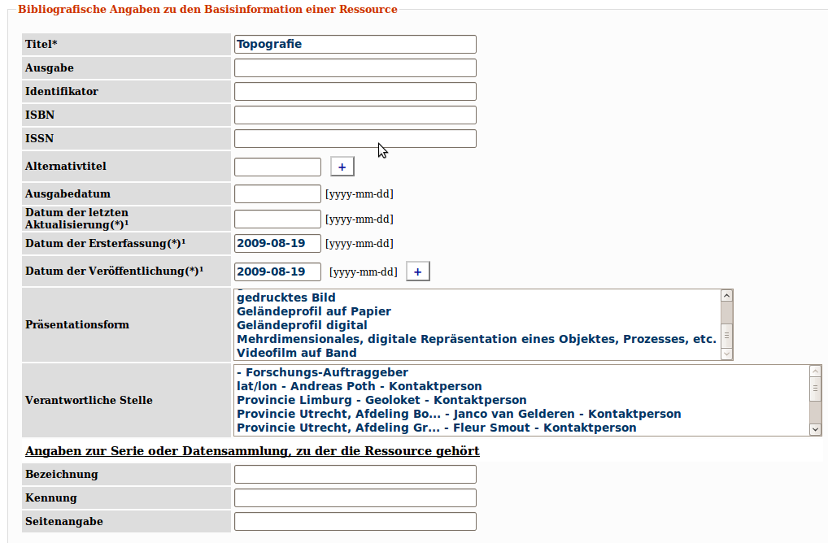
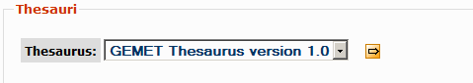
(C/R): Innerhalb des Formulars Schlüsselwörter* können Sie folgende Einstellungen vornehmen:

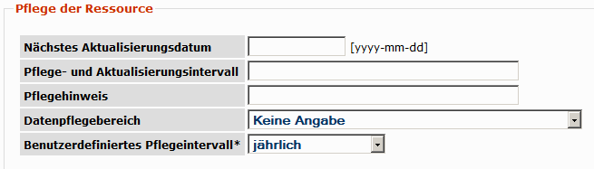
(R): Innerhalb des Formulars Pflege der Ressource* können Sie folgende Einstellungen vornehmen:

(R): Innerhalb des Formulars Graphische Darstellung* können Sie folgende Einstellungen vornehmen:
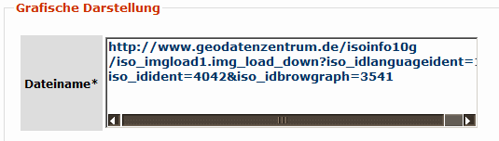

Navigation: Service Information

(C): Innerhalb des Formulars Basisinformationen zum Dienst* können die verschiedenen Komponenten des Services beschrieben werden.

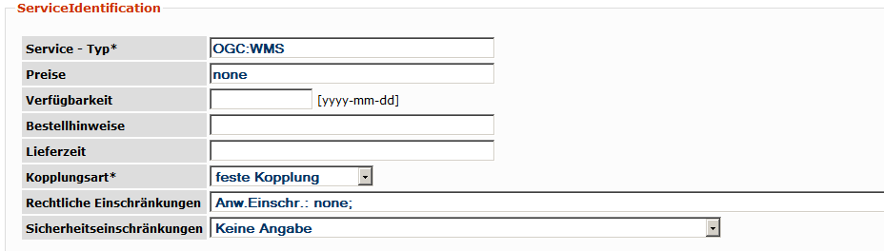
Innerhalb des Formulars Service Version* kann die Service Version abgelegt werden. Innerhalb des Formulars Service Zugriff* werden die Zugriffskomponenten festgelegt.
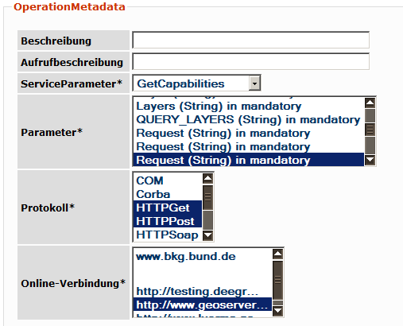

Die Beschreibung des Formulars Geographisches Begrenzungsrechteck finden Sie in Kapitel 6.9, die Verknüpfung von Metadaten wird in Kapitel 2.9 beschrieben.

Navigation: Raum und Zeit

(C/R/E): Innerhalb des Formulars Geographisches Begrenzungsrechteck* können Sie Koordinatenangaben (WGS84) vornehmen:
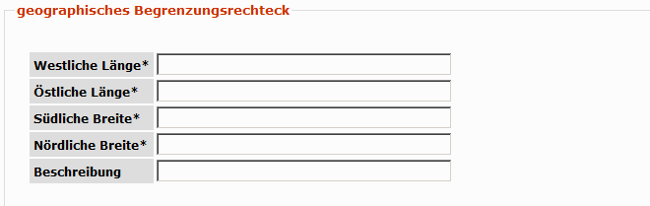

(C/R/E): Innerhalb des Formulars räumliche Auflösung* können Sie folgende Einstellungen vornehmen:

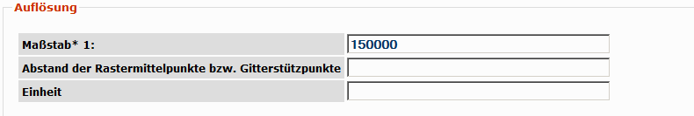
(C/R/E): Innerhalb des Formulars Geographische Beschreibung* können Sie Informationen zur Beschreibung des geografischen Gebiets durch Identifikatoren verwalten:
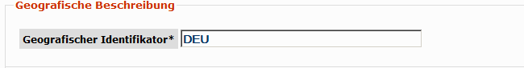

(C/R/E): Innerhalb des Formulars zeitliche Ausdehnung* können Sie Angaben zu Zeitpunkten oder Zeitspannen machen:
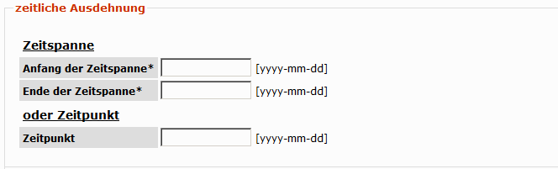

Navigation: Datenqualität

(C/R/E): Innerhalb des Formulars Datenqualität können Sie Angaben hinsichtlich der Qualität aller verwendeten Daten verwalten. Hierfür wählen Sie zuerst die Bezugsebene aus und tragen anschließend die Erläuterungen ein.
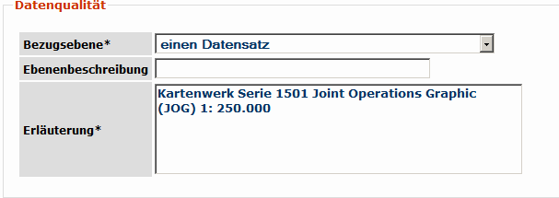
(R): Innerhalb des Formulars Datenquellen können Sie folgende Angaben machen:
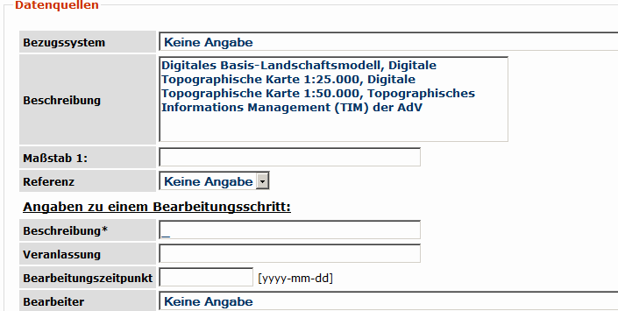
(R): Innerhalb des Formulars Bearbeitungsschritt können Sie Information über den Herstellungsprozess des Datenbestands verwalteten:
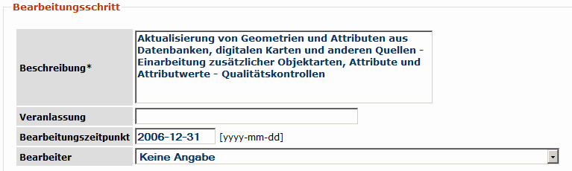
(R): Innerhalb des Formulars Qualitätsbericht können Sie quantitative Qualitätsinformation über die Daten verwalteten. Es ist möglich bis zu zwei Ergebnisse einer Datenqualitätsmessung anzugeben (Element 1 und Element 2), wobei für jedes Element die Maßeinheit, der Konvertierungsfaktor, sowie der entsprechende Wert angeben werden kann.
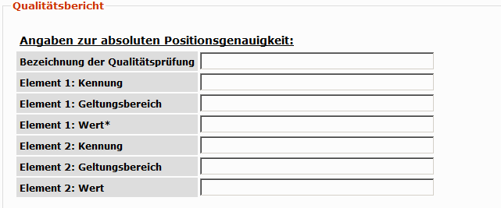

(R): Innerhalb des Formulars Konformität können Sie folgende Angaben machen:
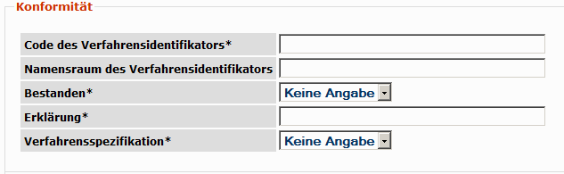

Navigation: Angaben zur Nutzung

(R): Innerhalb des Formulars Nutzerinformation können Sie grundlegende Informationen über spezifische Anwendungen, für die die Ressource von Nutzern verwendet wurde oder wird verwalten:
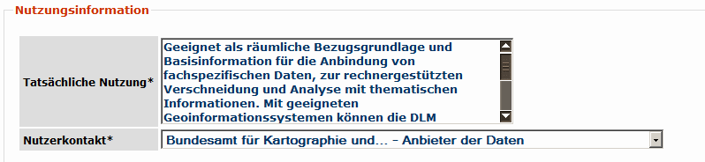
(R): Innerhalb des Formulars Vertriebsstelle können Sie Information über die Vertriebsstelle und Optionen für den Bezug der Ressource verwalteten:
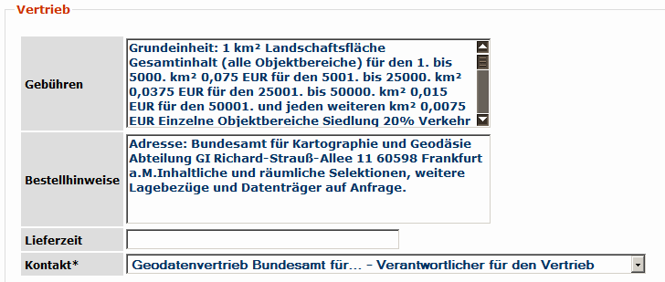
(C/R/E): Innerhalb des Formulars Transferoption können Sie technische Mittel und Medien zum Bezug der Ressource verwalteten:
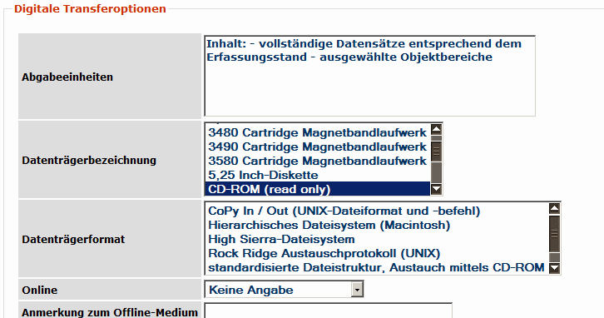
(C/R/E): Innerhalb des Formulars Abgabeformat können Sie die Beschreibung der Datenkodierung in einem Datensatz, einer Datei, einer Nachricht, einem Speichermedium oder einem Übermittlungsweg verwalteten:
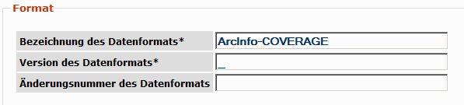

Navigation: Kataloge

(R): Innerhalb des Formulars Anwendungsschema können Sie alle Informationen zum Datenmodell des Datenbestands des aktuellen Datensatzes verwalten:
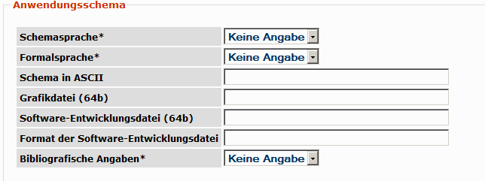
(R): Innerhalb des Formulars Darstellungskatalog können Sie Informationen über das Regelwerk für die Darstellung einer Ressource verwalteten:
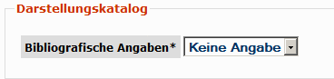
(R): Innerhalb des Formulars Objektartenkatalog können Sie Information zum Objektartenkatalog oder zum konzeptionellen Schema verwalteten:
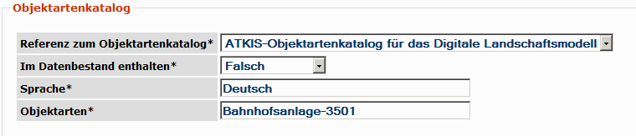

Tabellarischer Überblick über die Formulareinsicht je nach Nutzerrolle:

 | C | R | E
Allgemeine Angaben
Kontaktangaben | x | x
Rolle und Ansprechpunkt | x | x
Kontaktangaben | x | x
Adresse | x | x
Anschrift | x | x
online-Information | x | x
email | x | x
Schlüsselworte
Schlüsselworte | x | x
Thesauri | x | x
Referenzsysteme | x | x
Bibl. Angaben und Referenzen
Basisinformation | x | x
Darstellungskatalog |  | x
Anwendungsschema |  | x
Objekltartenkatalog |  | x
Datenquelle |  | x
Referenzsystem | x | x
Verfahrensspezifikation | x | x
Einschränkungen
Rechtliche Einschränkungen | x | x
Sicherheitseinschränkungen | x | x
Services
Parameter | x | x
Operationsname | x | x
Generelle Informationen
Metadaten | x | x | x
Basisdaten zur Resource | x | x | x
Basisinformation zum Datenbestand | x | x | x
Schlüsselwörter | x | x
Pflege der Resource |  | x
Graphische Darstellung |  | x
 | C | R | E
Service Information
Basisinformation zum Dienst | x
Service Information | x
Service Zugriff | x
Geografisches Begrenzungsrechteck | x
Verknüpfu ng von Metadaten | x
Raum und Zeit
Geografisches Begrenzungsrechteck | x | x | x
Räumliche Auflösung | x | x | x
Geografische Ausdehnung | x | x | x
Zeitliche Ausdehnung | x | x | x
Datenqualität
Datenqualität | x | x | x
Datenquellen |  | x
Bearbeitungsschritt |  | x
Qualitätsbericht |  | x
Konformität |  | x
Angaben zur Nutzung
Nutzerinformation |  | x
Vertriebsstelle |  | x
Transferoption | x | x | x
Abgabeformat | x | x | x
Kataloge
Anwendungsschema |  | x
Darstellungskatalog |  | x
Objekltartenkatalog |  | x

Gültigkeitsprüfung

Beim Statusübergang von „Bearbeitung beendet“ zu „Freigegeben“ wird der Metadatensatz auf Gültigkeit gegenüber dem zu Grunde liegenden Metadatenstandard geprüft. Werden dabei Fehler festgestellt, so werden diese in einem Popup-Meldungsfenster angezeigt (siehe 2.3 ).

Anhang

Vorbelegte Elemente für Gruppen

MD_Metadata.fileIdentifier | (nicht sichbar für den Nutzer) zufällig erzeugt UUID
MD_Metadata.hierarchyLevel | (nicht sichbar für den Nutzer) - series
MD_Metadata.hierachyLevelName | (nicht sichbar für den Nutzer) – series
MD_Metadata.characterSet | utf8
MD_Metadata.language | Spracheinstellung des Browsers | ger
MD_Metadata.dateStamp | Datumsstempel zum Zeitpunkt der Erzeugung
MD_Metadata.metadataStandardName | ISO 19115: 2003
MD_Metadata.metadataStandardVersion | 1,1
MD_Metadata.contact | beliebig
MD_Metadata.referenceSystemInfo | beliebig
MD_Metadata.identificationInfo.MD_Identification.  citation.CI_Citation.date (creation, publication) | Datumsstempel zum Zeitpunkt der Erzeugung
MD_Metadata.identificationInfo.MD_Identification.citation.  CI_Citation.title | eingegebener Name des angelegten Datensatzes
MD_Metadata.identificationInfo.MD_Identification.pointOfContact | beliebig
MD_Metadata.identificationInfo.MD_Identification.status | onGoing
MD_Metadata.identificationInfo.MD_DataIdentification.language | Spracheinstellung des Browsers | ger
MD_Metadata.identificationInfo.MD_DataIdentification.characterSet | utf8
MD_Metadata.identificationInfo.MD_DataIdentification.topicCategory | structure
MD_Metadata.identificationInfo.MD_DataIdentification.  spatialRepresentationType | vector
MD_Metadata.identificationInfo.MD_DataIdentification.extent.EX_Extent.  geographicElement.EX_GeographicBoundingBox.westBoundLongitude | -180
MD_Metadata.identificationInfo.MD_DataIdentification.extent.EX_Extent.  geographicElement.EX_GeographicBoundingBox.eastBoundLongitude | 180
MD_Metadata.identificationInfo.MD_DataIdentification.extent.EX_Extent.  geographicElement.EX_GeographicBoundingBox.southBoundLatitude | -90
MD_Metadata.identificationInfo.MD_DataIdentification.extent.EX_Extent.  geographicElement.EX_GeographicBoundingBox.northBoundLatitude | 90

Vorbelegte Elemente für Metadatensätze
erben Elemente der zugehörigen Gruppe

MD_Metadata.fileIdentifier | (nicht sichbar für den Nutzer) zufällig erzeugt UUID
MD_Metadata.parentIdentifier | (für Metadatensätze, die einer Gruppe zugeordnet sind nicht sichbar für den Nutzer) – fileIdentifier der Gruppe
MD_Metadata.hierarchyLevel | (nicht sichbar für den Nutzer) – dataset
MD_Metadata.hierachyLevelName | (nicht sichbar für den Nutzer) – dataset
MD_Metadata.identificationInfo.MD_Identification.citation.CI_Citation.date (creation, publication) | Datumsstempel zum Zeitpunkt der Erzeugung
MD_Metadata.identificationInfo.MD_Identification.citation.CI_Citation.title | eingegebener Name des angelegten Datensatzes

Vorbelegte Elemente für Services

MD_Metadata.fileIdentifier | (nicht sichbar für den Nutzer) – zufällig erzeugt UUID
MD_Metadata.hierarchyLevel | (nicht sichbar für den Nutzer) – service
MD_Metadata.hierachyLevelName | (nicht sichbar für den Nutzer) – service
MD_Metadata.characterSet | utf8
MD_Metadata.language | Spracheinstellung des Browsers | ger
MD_Metadata.dateStamp | Datumsstempel zum Zeitpunkt der Erzeugung
MD_Metadata.contact | beliebig
MD_Metadata.referenceSystemInfo | beliebig
MD_Metadata.identificationInfo.MD_Identification.citation.CI_Citation.date (creation, publication) | Datumsstempel zum Zeitpunkt der Erzeugung
MD_Metadata.identificationInfo.MD_Identification.citation.CI_Citation.title | eingegebener Name des angelegten Datensatzes
MD_Metadata.identificationInfo.MD_Identification.pointOfContact | beliebig
MD_Metadata.identificationInfo.MD_Identification.status | onGoing

Validierungsregeln

Test auf Existenz eines Elements:

id /step1/step2 -> Es muss ein Element mit dem xpath /step1/step2 vorliegen.

Beispiel:
15 /gmd:MD_Metadata/gmd:identificationInfo -> Das Element/gmd:MD_Metadata/gmd:identificationInfo muss existieren

Wenn-Dann-Bedingung:

id if /step1/step2
then id_1 step3/step4
-> Wenn ein Element mit dem xpath /step1/step2 vorliegt, dann muss darunter auch step3/step4 existierten.

oder

id if /step1/step2
then id_1 IsTrue step3/step4/text()!=''
-> Wenn ein Element mit dem xpath /step1/step2 vorliegt, dann darf der Wert des Elements step3/step4 nicht leer sein.

Beispiele:
15_24 if/gmd:MD_Metadata/gmd:identificationInfo/gmd:MD_DataIdentification
then 24 gmd:citation/gmd:CI_Citation
-> Wenn das Element /gmd:MD_Metadata/gmd:identificationInfo existiert, muss darunter auch gmd:citation/gmd:CI_Citation existieren.

oder

1_7 if/gmd:MD_Metadata
then 7 IsTrue gmd:hierarchyLevelName/gco:CharacterString/text()!=''
-> Wenn das Element /gmd:MD_Metadata existiert, darf gmd:hierarchyLevelName/gco: CharacterString nicht leer sein.

oder

1_6 if/gmd:MD_Metadata
then 6 IsTrue gmd:hierarchyLevel/gmd:MD_ScopeCode/@codeListValue/text()!=''
-> Wenn das Element /gmd:MD_Metadata existiert, darf das Attribut codeListValue unter gmd:hierarchyLevel/gmd:MD_ScopeCode nicht leer sein.

Auswahl:

id OneOf /step1/step2
choice step3
choice step4
-> Wenn ein Element mit dem xpath /step1/step2 vorliegt, muss darunter ein Element step3 oder step4 existieren.

36_45_350_351_choice OneOf/gmd:MD_Metadata/gmd:identificationInfo/gmd:MD_DataIdentification/gmd:extent/gmd:EX_Extent/gmd:temporalElement/gmd:EX_TemporalExtent
choice gmd:extent/gml:TimePeriod
choice gmd:extent/gml:TimeInstant
-> Wenn das Element/gmd:MD_Metadata/gmd:identificationInfo
gmd:MD_DataIdentification/gmd:extent/gmd:EX_Extent/gmd:temporalElement/gmd:EX_TemporalExtent existiert, muss darunter ein Element gmd:extent/gml:TimePeriod oder gmd:extent/gml:TimeInstant existieren.

Validierungsregeln für Gruppen & Datensätze

Die Regeln werden bei der Validierung der Datensätze verwendet, sowohl bei 'freigeben' , als auch beim Import von Gruppen und Metadatensätzen, um die Vollständigkeit hinsichtlich ISO AP 1.0 und den INSPIRE-Richtlinien (Draft Guidelines – INSPIRE metadata implementing rules based on ISO 19115 and ISO 19119; Stand: 2008-04-25) zu prüfen.

MD_Metadata

1/gmd:MD_Metadata

1_2
if /gmd:MD_Metadata
then 2 IsTrue
gmd:fileIdentifier/gco:CharacterString/text()!=''

1_3
if /gmd:MD_Metadata
then 3 IsTrue
gmd:language/gco:CharacterString/text()!=''

1_4
if /gmd:MD_Metadata
then 4 IsTrue
gmd:characterSet/gmd:MD_CharacterSetCode/@codeListValue/text()!=''

1_6
if /gmd:MD_Metadata
then 6 IsTrue
gmd:hierarchyLevel/gmd:MD_ScopeCode/@codeListValue/text()!=''

1_7
if /gmd:MD_Metadata
then 7 IsTrue
gmd:hierarchyLevelName/gco:CharacterString/text()!=''

8_1
if /gmd:MD_Metadata
then 8
gmd:contact/gmd:CI_ResponsibleParty

1_8_379
if /gmd:MD_Metadata/gmd:contact/gmd:CI_ResponsibleParty
then 8_379 IsTrue
gmd:role/gmd:CI_RoleCode/@codeListValue/text()!=''

1_8_378_387_390_397_397
if/gmd:MD_Metadata/gmd:contact/gmd:CI_ResponsibleParty/gmd:contactInfo/gmd:CI_Contact/gmd:onlineResource
then 8_378_387_390_396_397 IsTrue
gmd:CI_OnlineResource/gmd:linkage/gmd:URL/text()!=''

1_8_378_387_389_380_386
if /gmd:MD_Metadata/gmd:contact/gmd:CI_ResponsibleParty
then 8_378_387_389_380_386 IsTrue
gmd:contactInfo/gmd:CI_Contact/gmd:address/gmd:CI_Address/gmd:electronicMailAddress/
gco:CharacterString/text()!=''

1_9
if /gmd:MD_Metadata
then 9 IsTrue
gmd:dateStamp/gco:DateTime/text()!=''

1_13_208_207
if /gmd:MD_Metadata/gmd:referenceSystemInfo/gmd:MD_ReferenceSystem
then 13_208_207 IsTrue
gmd:referenceSystemIdentifier/gmd:RS_Identifier/gmd:code/gco:CharacterString/text()!=''

1_13_208_206_359_360
if/gmd:MD_Metadata/gmd:referenceSystemInfo/gmd:MD_ReferenceSystem/
gmd:referenceSystemIdentifier/gmd:RS_Identifier/gmd:authority
then 13_208_206_359_360 IsTrue
gmd:CI_Citation/gmd:title/gco:CharacterString/text()!=''

1_13_208_206_359_362
if/gmd:MD_Metadata/gmd:referenceSystemInfo/gmd:MD_ReferenceSystem/
gmd:referenceSystemIdentifier/gmd:RS_Identifier/gmd:authority
then 13_208_206_359_362 IsTrue
gmd:CI_Citation/gmd:date/gmd:CI_Date/gmd:date/gco:DateTime/text()!=''

1_13_208_206_359_367_374_379
if/gmd:MD_Metadata/gmd:referenceSystemInfo/gmd:MD_ReferenceSystem/
gmd:referenceSystemIdentifier/gmd:RS_Identifier/gmd:authority/gmd:CI_Citation/
gmd:citedResponsibleParty
then 13_208_206_359_367_374_379 IsTrue
gmd:CI_ResponsibleParty/gmd:role/gmd:CI_RoleCode/@codeListValue/text()!=''

1_13_208_206_359_367_374_378_387_390_396_397
if/gmd:MD_Metadata/gmd:referenceSystemInfo/gmd:MD_ReferenceSystem/
gmd:referenceSystemIdentifier/gmd:RS_Identifier/gmd:authority/gmd:CI_Citation/
gmd:citedResponsibleParty/gmd:CI_ResponsibleParty/gmd:contactInfo/gmd:CI_Contact/
gmd:onlineResource
then 13_208_206_359_367_374_378_387_390_396_397 IsTrue
gmd:CI_OnlineResource/gmd:linkage/gmd:URL/text()!=''

1_13_208_206_359_367_374_378_387_389_380_386
if/gmd:MD_Metadata/gmd:referenceSystemInfo/gmd:MD_ReferenceSystem/
gmd:referenceSystemIdentifier/gmd:RS_Identifier/gmd:authority/gmd:CI_Citation/
gmd:citedResponsibleParty/gmd:CI_ResponsibleParty
then 13_208_206_359_367_374_378_387_389_380_386 IsTrue
gmd:contactInfo/gmd:CI_Contact/gmd:address/gmd:CI_Address/gmd:electronicMailAddress/
gco:CharacterString/text()!=''

Optionale Elemente von MD_Metadata

MD_Distribution / MD_Format

1_17_270_271_284_285
if/gmd:MD_Metadata/gmd:distributionInfo/gmd:MD_Distribution/gmd:distributionFormat
then 17_270_271_284_285 IsTrue
gmd:MD_Format/gmd:name/gco:CharacterString/text()!=''

1_17_270_271_284_286
if/gmd:MD_Metadata/gmd:distributionInfo/gmd:MD_Distribution/gmd:distributionFormat
then 17_270_271_284_286 IsTrue
gmd:MD_Format/gmd:version/gco:CharacterString/text()!=''

MD_Distribution / MD_Distributor

1_17_270_272_279_280
if/gmd:MD_Metadata/gmd:distributionInfo/gmd:MD_Distribution/gmd:distributor/
gmd:MD_Distributor
then 17_270_272_279_280
gmd:distributorContact/gmd:CI_ResponsibleParty

1_17_270_272_279_280_374_379
if/gmd:MD_Metadata/gmd:distributionInfo/gmd:MD_Distribution/gmd:distributor/
gmd:MD_Distributor/gmd:distributorContact/gmd:CI_ResponsibleParty
then 17_270_272_279_280_374_379 IsTrue
gmd:role/gmd:CI_RoleCode/@codeListValue/text()!=''

1_17_270_272_279_280_374_378_387_390_396_397
if/gmd:MD_Metadata/gmd:distributionInfo/gmd:MD_Distribution/gmd:distributor/
gmd:MD_Distributor/gmd:distributorContact/gmd:CI_ResponsibleParty/gmd:contactInfo/
gmd:CI_Contact/gmd:onlineResource
then 17_270_272_279_280_374_378_387_390_396_397 IsTrue
gmd:CI_OnlineResource/gmd:linkage/gmd:URL/text()!=''

1_17_270_272_279_280_374_378_387_389_380_386
if/gmd:MD_Metadata/gmd:distributionInfo/gmd:MD_Distribution/gmd:distributor/
gmd:MD_Distributor/gmd:distributorContact/gmd:CI_ResponsibleParty
then 17_270_272_279_280_374_378_387_389_380_386 IsTrue
gmd:contactInfo/gmd:CI_Contact/gmd:address/gmd:CI_Address/gmd:electronicMailAddress/
gco:CharacterString/text()!=''

MD_Distribution / MD_TransferOptions

1_17_270_273_274_277_396_397
if/gmd:MD_Metadata/gmd:distributionInfo/gmd:MD_Distribution/gmd:transferOptions/
gmd:MD_DigitalTransferOptions/gmd:onLine
then 17_270_273_274_277_396_397 IsTrue
gmd:CI_OnlineResource/gmd:linkage/gmd:URL/text()!=''

MD_ApplicationSchemaInformation

1_21_320_321
if/gmd:MD_Metadata/gmd:applicationSchemaInfo/gmd:MD_ApplicationSchemaInformation
then 21_320_321
gmd:name/gmd:CI_Citation

1_21_320_321_359_360
if/gmd:MD_Metadata/gmd:applicationSchemaInfo/gmd:MD_ApplicationSchemaInformation/
gmd:name/gmd:CI_Citation
then 21_320_321_359_360 IsTrue
gmd:title/gco:CharacterString/text()!=''

1_21_320_321_359_362
if/gmd:MD_Metadata/gmd:applicationSchemaInfo/gmd:MD_ApplicationSchemaInformation/
gmd:name/gmd:CI_Citation
then 21_320_321_359_362 IsTrue
gmd:date/gmd:CI_Date/gmd:date/gco:DateTime/text()!=''

1_21_320_321_359_367_374_379
if/gmd:MD_Metadata/gmd:applicationSchemaInfo/gmd:MD_ApplicationSchemaInformation/
gmd:name/gmd:CI_Citation/gmd:citedResponsibleParty
then 21_320_321_359_367_374_379 IsTrue
gmd:CI_ResponsibleParty/gmd:role/gmd:CI_RoleCode/@codeListValue/text()!=''

1_21_320_321_359_367_374_378_387_390_396_397
if/gmd:MD_Metadata/gmd:applicationSchemaInfo/gmd:MD_ApplicationSchemaInformation/
gmd:name/gmd:CI_Citation/gmd:citedResponsibleParty/gmd:CI_ResponsibleParty/
gmd:contactInfo/gmd:CI_Contact/gmd:onlineResource
then 21_320_321_359_367_374_378_387_390_396_397 IsTrue
gmd:CI_OnlineResource/gmd:linkage/gmd:URL/text()!=''

1_21_320_321_359_367_374_378_387_389_380_386
if/gmd:MD_Metadata/gmd:applicationSchemaInfo/gmd:MD_ApplicationSchemaInformation/
gmd:name/gmd:CI_Citation/gmd:citedResponsibleParty/gmd:CI_ResponsibleParty
then 21_320_321_359_367_374_378_387_389_380_386 IsTrue
gmd:contactInfo/gmd:CI_Contact/gmd:address/gmd:CI_Address/gmd:electronicMailAddress/
gco:CharacterString/text()!=''

1_21_320_322
if/gmd:MD_Metadata/gmd:applicationSchemaInfo/gmd:MD_ApplicationSchemaInformation
then 21_320_322 IsTrue
gmd:schemaLanguage/gco:CharacterString/text()!=''

1_21_320_323
if/gmd:MD_Metadata/gmd:applicationSchemaInfo/gmd:MD_ApplicationSchemaInformation
then 21_320_323 IsTrue
gmd:constraintLanguage/gco:CharacterString/text()!=''

MD_PortrayalCatalogueReference

1_19_268_269
if/gmd:MD_Metadata/gmd:portrayalCatalogueInfo/gmd:MD_PortrayalCatalogueReference
then 19_268_269
gmd:portrayalCatalogueCitation/gmd:CI_Citation

1_19_268_269_359_360
if/gmd:MD_Metadata/gmd:portrayalCatalogueInfo/gmd:MD_PortrayalCatalogueReference/
gmd:portrayalCatalogueCitation/gmd:CI_Citation
then 19_268_269_359_360 IsTrue
gmd:title/gco:CharacterString/text()!=''

1_19_268_269_359_362
if/gmd:MD_Metadata/gmd:portrayalCatalogueInfo/gmd:MD_PortrayalCatalogueReference/
gmd:portrayalCatalogueCitation/gmd:CI_Citation
then 19_268_269_359_362 IsTrue
gmd:date/gmd:CI_Date/gmd:date/gco:DateTime/text()!=''

1_19_268_269_359_367_374_379
if/gmd:MD_Metadata/gmd:portrayalCatalogueInfo/gmd:MD_PortrayalCatalogueReference/
gmd:portrayalCatalogueCitation/gmd:CI_Citation/gmd:citedResponsibleParty
then 19_268_269_359_367_374_379 IsTrue
gmd:CI_ResponsibleParty/gmd:role/gmd:CI_RoleCode/@codeListValue/text()!=''

1_19_268_269_359_367_374_378_387_390_396_397
if/gmd:MD_Metadata/gmd:portrayalCatalogueInfo/gmd:MD_PortrayalCatalogueReference/
gmd:portrayalCatalogueCitation/gmd:CI_Citation/gmd:citedResponsibleParty/
gmd:CI_ResponsibleParty/gmd:contactInfo/gmd:CI_Contact/gmd:onlineResource
then 19_268_269_359_367_374_378_387_390_396_397 IsTrue
gmd:CI_OnlineResource/gmd:linkage/gmd:URL/text()!=''

1_19_268_269_359_367_374_378_387_389_380_386 if/gmd:MD_Metadata/gmd:portrayalCatalogueInfo/gmd:MD_PortrayalCatalogueReference/md:portrayalCatalogueCitation/gmd:CI_Citation/gmd:citedResponsibleParty/
gmd:CI_ResponsibleParty
then 19_268_269_359_367_374_378_387_389_380_386 IsTrue
gmd:contactInfo/gmd:CI_Contact/gmd:address/gmd:CI_Address/gmd:electronicMailAddress/
gco:CharacterString/text()!=''

MD_FeatureCatalogueDescription

1_16_233_235
if /gmd:MD_Metadata/gmd:contentInfo/gmd:MD_FeatureCatalogueDescription
then 16_233_235 IsTrue
gmd:language/gco:CharacterString/text()!=''

1_16_233_236
if /gmd:MD_Metadata/gmd:contentInfo/gmd:MD_FeatureCatalogueDescription
then 16_233_236 IsTrue
gmd:includedWithDataset/gco:Boolean/text()!=''

1_16_233_237
if /gmd:MD_Metadata/gmd:contentInfo/gmd:MD_FeatureCatalogueDescription
then 16_233_237 IsTrue
gmd:featureTypes/gco:LocalName/text()!=''

1_16_233_238
if /gmd:MD_Metadata/gmd:contentInfo/gmd:MD_FeatureCatalogueDescription
then 16_233_238
gmd:featureCatalogueCitation/gmd:CI_Citation

1_16_233_238_359_360
if/gmd:MD_Metadata/gmd:contentInfo/gmd:MD_FeatureCatalogueDescription/
gmd:featureCatalogueCitation/gmd:CI_Citation
then 16_233_238_359_360 IsTrue
gmd:title/gco:CharacterString/text()!=''

1_16_233_238_359_362
if/gmd:MD_Metadata/gmd:contentInfo/gmd:MD_FeatureCatalogueDescription/
gmd:featureCatalogueCitation/gmd:CI_Citation
then 16_233_238_359_362 IsTrue
gmd:date/gmd:CI_Date/gmd:date/gco:DateTime/text()!=''

1_16_233_238_359_367_374_379
if/gmd:MD_Metadata/gmd:contentInfo/gmd:MD_FeatureCatalogueDescription/
gmd:featureCatalogueCitation/gmd:CI_Citation/gmd:citedResponsibleParty
then 16_233_238_359_367_374_379 IsTrue
gmd:CI_ResponsibleParty/gmd:role/gmd:CI_RoleCode/@codeListValue/text()!=''

1_16_233_238_359_367_374_378_387_390_396_397
if/gmd:MD_Metadata/gmd:contentInfo/gmd:MD_FeatureCatalogueDescription/
gmd:featureCatalogueCitation/gmd:CI_Citation/gmd:citedResponsibleParty/
gmd:CI_ResponsibleParty/gmd:contactInfo/gmd:CI_Contact/gmd:onlineResource
then 16_233_238_359_367_374_378_387_390_396_397 IsTrue
gmd:CI_OnlineResource/gmd:linkage/gmd:URL/text()!=''

1_16_233_238_359_367_374_378_387_389_380_386
if/gmd:MD_Metadata/gmd:contentInfo/gmd:MD_FeatureCatalogueDescription/
gmd:featureCatalogueCitation/gmd:CI_Citation/gmd:citedResponsibleParty/
gmd:CI_ResponsibleParty
then 16_233_238_359_367_374_378_387_389_380_386 IsTrue
gmd:contactInfo/gmd:CI_Contact/gmd:address/gmd:CI_Address/gmd:electronicMailAddress/
gco:CharacterString/text()!=''

MD_SecurityConstraints

1_20_73_74
if /gmd:MD_Metadata/gmd:metadataConstraints/gmd:MD_SecurityConstraints
then 20_73_74 IsTrue
gmd:classification/gmd:MD_ClassificationCode/@codeListValue/text()!=''

1_20_73_68
if /gmd:MD_Metadata/gmd:metadataConstraints/gmd:MD_SecurityConstraints
then 20_73_68 IsTrue
gmd:useLimitation/gco:CharacterString/text()!=''

MD_LegalConstraints

1_20_69_68 useLimitaion MANDATORY IN INSPIRE
if /gmd:MD_Metadata/gmd:metadataConstraints/gmd:MD_LegalConstraints
then 20_69_68 IsTrue
gmd:useLimitation/gco:CharacterString/text()!=''

PT_Locale

1_11_2_1
if /gmd:MD_Metadata/gmd:locale/gmd:PT_Locale
then 11_2_1 IsTrue
gmd:languageCode/gmd:LanguageCode/@codeListValue/text()!=''

1_11_2_2
if /gmd:MD_Metadata/gmd:locale/gmd:PT_Locale
then 11_2_2 IsTrue
gmd:characterEncoding/gmd:MD_CharacterSetCode/@codeListValue/text()!=''

MD_Identification

15 /gmd:MD_Metadata/gmd:identificationInfo

15_24
if /gmd:MD_Metadata/gmd:identificationInfo/gmd:MD_DataIdentification
then 24
gmd:citation/gmd:CI_Citation

15_24_359_360
if/gmd:MD_Metadata/gmd:identificationInfo/gmd:MD_DataIdentification/gmd:citation/
gmd:CI_Citation
then 24_359_360 IsTrue
gmd:title/gco:CharacterString/text()!=''

15_24_359_362
if/gmd:MD_Metadata/gmd:identificationInfo/gmd:MD_DataIdentification/gmd:citation/
gmd:CI_Citation
then 24_359_362 IsTrue
gmd:date/gmd:CI_Date/gmd:date/gco:DateTime/text()!=''

15_24_359_367_374_379
if/gmd:MD_Metadata/gmd:identificationInfo/gmd:MD_DataIdentification/gmd:citation/
gmd:CI_Citation/gmd:citedResponsibleParty
then 24_359_367_374_379 IsTrue
gmd:CI_ResponsibleParty/gmd:role/gmd:CI_RoleCode/@codeListValue/text()!=''

15_24_359_367_374_378_387_390_396_397
if/gmd:MD_Metadata/gmd:identificationInfo/gmd:MD_DataIdentification/gmd:citation/
gmd:CI_Citation/gmd:citedResponsibleParty/gmd:CI_ResponsibleParty/gmd:contactInfo/
gmd:CI_Contact/gmd:onlineResource
then 24_359_367_374_378_387_390_396_397 IsTrue
gmd:CI_OnlineResource/gmd:linkage/gmd:URL/text()!=''

15_24_359_367_374_378_387_389_380_386
if/gmd:MD_Metadata/gmd:identificationInfo/gmd:MD_DataIdentification/gmd:citation/
gmd:CI_Citation/gmd:citedResponsibleParty/gmd:CI_ResponsibleParty
then 24_359_367_374_378_387_389_380_386 IsTrue
gmd:contactInfo/gmd:CI_Contact/gmd:address/gmd:CI_Address/gmd:electronicMailAddress/
gco:CharacterString/text()!=''

15_25
if /gmd:MD_Metadata/gmd:identificationInfo/gmd:MD_DataIdentification
then 25 IsTrue
gmd:MD_Metadata/gmd:identificationInfo/gmd:MD_DataIdentification/gmd:abstract/
gco:CharacterString/text()!=''

15_29
if /gmd:MD_Metadata/gmd:identificationInfo/gmd:MD_DataIdentification
then 29
gmd:pointOfContact/gmd:CI_ResponsibleParty

15_29_374_379
if/gmd:MD_Metadata/gmd:identificationInfo/gmd:MD_DataIdentification/
gmd:pointOfContact/gmd:CI_ResponsibleParty
then 29_374_379 IsTrue
gmd:role/gmd:CI_RoleCode/@codeListValue/text()!=''

15_29_374_376
if/gmd:MD_Metadata/gmd:identificationInfo/gmd:MD_DataIdentification/
gmd:pointOfContact/gmd:CI_ResponsibleParty
then 29_374_376 IsTrue
gmd:organisationName/gco:CharacterString/text()!=''

15_29_374_378_387_390_396_397
if/gmd:MD_Metadata/gmd:identificationInfo/gmd:MD_DataIdentification/
gmd:pointOfContact/gmd:CI_ResponsibleParty/gmd:contactInfo/gmd:CI_Contact/
gmd:onlineResource
then 29_374_378_387_390_396_397 IsTrue
gmd:CI_OnlineResource/gmd:linkage/gmd:URL/text()!=''

15_29_374_378_387_389_380_386
if/gmd:MD_Metadata/gmd:identificationInfo/gmd:MD_DataIdentification/
gmd:pointOfContact/gmd:CI_ResponsibleParty
then 29_374_378_387_389_380_386 IsTrue
gmd:contactInfo/gmd:CI_Contact/gmd:address/gmd:CI_Address/gmd:electronicMailAddress/
gco:CharacterString/text()!=''

resourceConstraints

15_35
OneOf/gmd:MD_Metadata/gmd:identificationInfo/gmd:MD_DataIdentification/
gmd:resourceConstraints
choice
gmd:MD_LegalConstraints/gmd:accessConstraints/gmd:MD_RestrictionCode/@codeListValue
choice
gmd:MD_LegalConstraints/gmd:useConstraints/gmd:MD_RestrictionCode/@codeListValue
choice
gmd:MD_SecurityConstraints/gmd:classification/gmd:MD_ClassificationCode/@codeListValue

MD_SecurityConstraints

15_35_73_74
if/gmd:MD_Metadata/gmd:identificationInfo/gmd:MD_DataIdentification/
gmd:resourceConstraints/gmd:MD_SecurityConstraints
then 35_73_74 IsTrue
gmd:classification/gmd:MD_ClassificationCode/@codeListValue/text()!=''

15_35_73_68
if/gmd:MD_Metadata/gmd:identificationInfo/gmd:MD_DataIdentification/
gmd:resourceConstraints/gmd:MD_SecurityConstraints
then 35_73_68 IsTrue
gmd:useLimitation/gco:CharacterString/text()!=''

MD_LegalConstraints

1_20_69_72
if/gmd:MD_Metadata/gmd:identificationInfo/gmd:MD_DataIdentification/
gmd:resourceConstraints/gmd:MD_LegalConstraints
then 20_69_72 IsTrue
gmd:otherConstraints/gco:CharacterString/text()=''
oder
gmd:accessConstraints/gmd:MD_RestrictionCode/@codeListValue/text()='otherRestrictions'

15_35_69_68
if/gmd:MD_Metadata/gmd:identificationInfo/gmd:MD_DataIdentification/
gmd:resourceConstraints/gmd:MD_LegalConstraints
then 35_69_68 IsTrue
gmd:useLimitation/gco:CharacterString/text()!=''
MD_Keywords

15_33
/gmd:MD_Metadata/gmd:identificationInfo/gmd:MD_DataIdentification/
gmd:descriptiveKeywords

15_33_52_55_GEMET
if/gmd:MD_Metadata/gmd:identificationInfo/gmd:MD_DataIdentification/
gmd:descriptiveKeywords
then 15_33_52_55_GEMET IsTrue
count(/gmd:MD_Metadata/gmd:identificationInfo/gmd:MD_DataIdentification/
gmd:descriptiveKeywords/gmd:MD_Keywords/gmd:thesaurusName/gmd:CI_Citation/
gmd:title/gco:CharacterString[contains(translate(text(),"GEMET","gemet"),"gemet")])>0

15_33_52_55_359_360
if/gmd:MD_Metadata/gmd:identificationInfo/gmd:MD_DataIdentification/
gmd:descriptiveKeywords/gmd:MD_Keywords/gmd:thesaurusName/gmd:CI_Citation
then 33_52_55_359_360 IsTrue
gmd:title/gco:CharacterString/text()!=''

15_33_52_55_359_362
if/gmd:MD_Metadata/gmd:identificationInfo/gmd:MD_DataIdentification/
gmd:descriptiveKeywords/gmd:MD_Keywords/gmd:thesaurusName/gmd:CI_Citation
then 33_52_55_359_362 IsTrue
gmd:date/gmd:CI_Date/gmd:date/gco:DateTime/text()!=''

OPTIONALE Elemente von MD_Identification

MD_Maintenance

30_143
if/gmd:MD_Metadata/gmd:identificationInfo/gmd:MD_DataIdentification/
gmd:resourceMaintenance
then 143 IsTrue
gmd:MD_MaintenanceInformation/gmd:maintenanceAndUpdateFrequency/
gmd:MD_MaintenanceFrequencyCode/@codeListValue/text()!=''

MD_BrowseGraphic

15_31_48_49
if/gmd:MD_Metadata/gmd:identificationInfo/gmd:MD_DataIdentification/
gmd:graphicOverview/gmd:MD_BrowseGraphic
then 431_48_49 IsTrue
gmd:fileName/gco:CharacterString/text()!=''

MD_Usage

15_34_62_63
if/gmd:MD_Metadata/gmd:identificationInfo/gmd:MD_DataIdentification/
gmd:resourceSpecificUsage/gmd:MD_Usage
then 34_62_63 IsTrue
gmd:specificUsage/gco:CharacterString/text()!=''

15_34_62_66
if/gmd:MD_Metadata/gmd:identificationInfo/gmd:MD_DataIdentification/
gmd:resourceSpecificUsage/gmd:MD_Usage
then 34_62_66
gmd:userContactInfo/gmd:CI_ResponsibleParty

15_34_62_66_374_379
if/gmd:MD_Metadata/gmd:identificationInfo/gmd:MD_DataIdentification/
gmd:resourceSpecificUsage/gmd:MD_Usage/gmd:userContactInfo/gmd:CI_ResponsibleParty
then 34_62_66_374_379 IsTrue
gmd:role/gmd:CI_RoleCode/@codeListValue/text()!=''

15_34_62_66_374_378_387_390_396_397
if/gmd:MD_Metadata/gmd:identificationInfo/gmd:MD_DataIdentification/
gmd:resourceSpecificUsage/gmd:MD_Usage/gmd:userContactInfo/gmd:CI_ResponsibleParty/
gmd:contactInfo/gmd:CI_Contact/gmd:onlineResource
then 34_62_66_374_378_387_390_396_397 IsTrue
gmd:CI_OnlineResource/gmd:linkage/gmd:URL/text()!=''

15_34_62_66_374_378_387_389_380_386
if/gmd:MD_Metadata/gmd:identificationInfo/gmd:MD_DataIdentification/
gmd:resourceSpecificUsage/gmd:MD_Usage/gmd:userContactInfo/gmd:CI_ResponsibleParty
then 34_62_66_374_378_387_389_380_386 IsTrue
gmd:contactInfo/gmd:CI_Contact/gmd:address/gmd:CI_Address/gmd:electronicMailAddress/
gco:CharacterString/text()!=''

MD_DataQuality

1_18_78
if /gmd:MD_Metadata/gmd:dataQualityInfo/gmd:DQ_DataQuality
then 18_78_79 IsTrue
gmd:scope/gmd:DQ_Scope/gmd:level/gmd:MD_ScopeCode/@codeListValue/text()!=''

1_18_78
if /gmd:MD_Metadata/gmd:dataQualityInfo/gmd:DQ_DataQuality
then 18_78_81_83 IsTrue
gmd:lineage/gmd:LI_Lineage/gmd:statement/gco:CharacterString/text()!=''

LI_Source

1_18_78_81_82_85_92_95_208_207
if/gmd:MD_Metadata/gmd:dataQualityInfo/gmd:DQ_DataQuality/gmd:lineage/gmd:LI_Lineage/
gmd:source/gmd:LI_Source/gmd:sourceReferenceSystem
then 18_78_81_82_85_92_95_208_207 IsTrue
gmd:MD_ReferenceSystem/gmd:referenceSystemIdentifier/gmd:RS_Identifier/gmd:code/
gco:CharacterString/text()!=''

1_18_78_81_82_85_92_95_208_208.1
if/gmd:MD_Metadata/gmd:dataQualityInfo/gmd:DQ_DataQuality/gmd:lineage/gmd:LI_Lineage/
gmd:source/gmd:LI_Source/gmd:sourceReferenceSystem
then 18_78_81_82_85_92_95_208_208.1 IsTrue
gmd:MD_ReferenceSystem/gmd:referenceSystemIdentifier/gmd:RS_Identifier/gmd:codeSpace/
gco:CharacterString/text()!=''

8_78_81_82_85_92_95_208_206_359_360
if/gmd:MD_Metadata/gmd:dataQualityInfo/gmd:DQ_DataQuality/gmd:lineage/gmd:LI_Lineage/
gmd:source/gmd:LI_Source/gmd:sourceReferenceSystem/gmd:RS_Identifier/gmd:authority
then 18_78_81_82_85_92_95_208_206_359_360 IsTrue
gmd:CI_Citation/gmd:title/gco:CharacterString/text()!=''

1_18_78_81_82_85_92_95_208_206_359_362
if/gmd:MD_Metadata/gmd:dataQualityInfo/gmd:DQ_DataQuality/gmd:lineage/gmd:LI_Lineage/
gmd:source/gmd:LI_Source/gmd:sourceReferenceSystem/gmd:RS_Identifier/gmd:authority
then 18_78_81_82_85_92_95_208_206_359_362 IsTrue
gmd:CI_Citation/gmd:date/gmd:CI_Date/gmd:date/gco:DateTime/text()!=''

1_18_78_81_82_85_92_95_208_206_359_367_374_379
if/gmd:MD_Metadata/gmd:dataQualityInfo/gmd:DQ_DataQuality/gmd:lineage/gmd:LI_Lineage/
gmd:source/gmd:LI_Source/gmd:sourceReferenceSystem/gmd:RS_Identifier/gmd:authority/
gmd:CI_Citation/gmd:citedResponsibleParty
then 18_78_81_82_85_92_95_208_206_359_367_374_379 IsTrue
gmd:CI_ResponsibleParty/gmd:role/gmd:CI_RoleCode/@codeListValue/text()!=''

1_18_78_81_82_85_92_95_208_206_359_367_374_378_387_390_396_397 if
/gmd:MD_Metadata/gmd:dataQualityInfo/gmd:DQ_DataQuality/gmd:lineage/gmd:LI_Lineage/
gmd:source/gmd:LI_Source/gmd:sourceReferenceSystem/gmd:RS_Identifier/gmd:authority/
gmd:CI_Citation/gmd:citedResponsibleParty/gmd:CI_ResponsibleParty/gmd:contactInfo/
gmd:CI_Contact/gmd:onlineResource
then 18_78_81_82_85_92_95_208_206_359_367_374_378_387_390_396_397 IsTrue
gmd:CI_OnlineResource/gmd:linkage/gmd:URL/text()!=''

1_18_78_81_82_85_92_95_208_206_359_367_374_378_387_389_380_386
if/gmd:MD_Metadata/gmd:dataQualityInfo/gmd:DQ_DataQuality/gmd:lineage/gmd:LI_Lineage/ gmd:source/gmd:LI_Source/gmd:sourceReferenceSystem/gmd:RS_Identifier/gmd:authority/ gmd:CI_Citation/gmd:citedResponsibleParty/gmd:CI_ResponsibleParty
then 18_78_81_82_85_92_95_208_206_359_367_374_378_387_389_380_386 IsTrue
gmd:contactInfo/gmd:CI_Contact/gmd:address/gmd:CI_Address/gmd:electronicMailAddress/ gco:CharacterString/text()!=''

1_18_78_81_82_85_92_96_359_360
if/gmd:MD_Metadata/gmd:dataQualityInfo/gmd:DQ_DataQuality/gmd:lineage/gmd:LI_Lineage/ gmd:source/gmd:LI_Source/gmd:sourceCitation
then 18_78_81_82_85_92_96_359_360 IsTrue
gmd:CI_Citation/gmd:title/gco:CharacterString/text()!=''

1_18_78_81_82_85_92_96_359_362
if/gmd:MD_Metadata/gmd:dataQualityInfo/gmd:DQ_DataQuality/gmd:lineage/gmd:LI_Lineage/ gmd:source/gmd:LI_Source/gmd:sourceCitation
then 18_78_81_82_85_92_96_359_362 IsTrue
gmd:CI_Citation/gmd:date/gmd:CI_Date/gmd:date/gco:DateTime/text()!=''

1_18_78_81_82_85_92_98_86_87
if/gmd:MD_Metadata/gmd:dataQualityInfo/gmd:DQ_DataQuality/gmd:lineage/gmd:LI_Lineage/ gmd:source/gmd:LI_Source/gmd:sourceStep/gmd:LI_ProcessStep
then 18_78_81_82_85_92_98_86_87 IsTrue gmd:description/gco:CharacterString/text()!=''

1_18_78_81_82_85_92_98_86_90_374_379
if/gmd:MD_Metadata/gmd:dataQualityInfo/gmd:DQ_DataQuality/gmd:lineage/gmd:LI_Lineage/ gmd:source/gmd:LI_Source/gmd:sourceStep/gmd:LI_ProcessStep/gmd:processor/ gmd:CI_ResponsibleParty
then 18_78_81_82_85_92_98_86_90_374_379 IsTrue
gmd:role/gmd:CI_RoleCode/@codeListValue/text()!=''

1_18_78_81_82_85_92_98_86_90_374_378_387_390_396_397
if/gmd:MD_Metadata/gmd:dataQualityInfo/gmd:DQ_DataQuality/gmd:lineage/gmd:LI_Lineage/ gmd:source/gmd:LI_Source/gmd:sourceStep/gmd:LI_ProcessStep/gmd:processor/ gmd:CI_ResponsibleParty/gmd:contactInfo/gmd:CI_Contact/gmd:onlineResource
then 18_78_81_82_85_92_98_86_90_374_378_387_390_396_397 IsTrue
gmd:CI_OnlineResource/gmd:linkage/gmd:URL/text()!=''

1_18_78_81_82_85_92_98_86_90_374_378_387_389_380_386
if/gmd:MD_Metadata/gmd:dataQualityInfo/gmd:DQ_DataQuality/gmd:lineage/gmd:LI_Lineage/ gmd:source/gmd:LI_Source/gmd:sourceStep/gmd:LI_ProcessStep/gmd:processor/ gmd:CI_ResponsibleParty
then 18_78_81_82_85_92_98_86_90_374_378_387_389_380_386 IsTrue
gmd:contactInfo/gmd:CI_Contact/gmd:address/gmd:CI_Address/gmd:electronicMailAddress/ gco:CharacterString/text()!=''

LI_ProcessStep

1_18_78_81_82_84_86_87
if/gmd:MD_Metadata/gmd:dataQualityInfo/gmd:DQ_DataQuality/gmd:lineage/gmd:LI_Lineage/ gmd:processStep/gmd:LI_ProcessStep
then 18_78_81_82_84_86_87 IsTrue
gmd:description/gco:CharacterString/text()!=''

1_18_78_81_82_84_86_90_374_379
if/gmd:MD_Metadata/gmd:dataQualityInfo/gmd:DQ_DataQuality/gmd:lineage/gmd:LI_Lineage/
gmd:processStep/gmd:LI_ProcessStep/gmd:processor/gmd:CI_ResponsibleParty
then 18_78_81_82_84_86_90_374_379 IsTrue
gmd:role/gmd:CI_RoleCode/@codeListValue/text()!=''

1_18_78_81_82_84_86_90_374_378_387_390_396_397
if/gmd:MD_Metadata/gmd:dataQualityInfo/gmd:DQ_DataQuality/gmd:lineage/gmd:LI_Lineage/
gmd:processStep/gmd:LI_ProcessStep/gmd:processor/gmd:CI_ResponsibleParty/
gmd:contactInfo/
gmd:CI_Contact/gmd:onlineResource
then 18_78_81_82_84_86_90_374_378_387_390_396_397 IsTrue
gmd:CI_OnlineResource/gmd:linkage/gmd:URL/text()!=''

1_18_78_81_82_84_86_90_374_378_387_389_380_386
if/gmd:MD_Metadata/gmd:dataQualityInfo/gmd:DQ_DataQuality/gmd:lineage/gmd:LI_Lineage/
gmd:processStep/gmd:LI_ProcessStep/gmd:processor/gmd:CI_ResponsibleParty
then 18_78_81_82_84_86_90_374_378_387_389_380_386 IsTrue
gmd:contactInfo/gmd:CI_Contact/gmd:address/gmd:CI_Address/gmd:electronicMailAddress/
gco:CharacterString/text()!=''

DQ_element

1_18_78_80_109_137
if/gmd:MD_Metadata/gmd:dataQualityInfo/gmd:DQ_DataQuality/gmd:report/
gmd:DQ_CompletenessCommission
then 18_78_80_109_137 IsTrue
gmd:result/gmd:DQ_QuantitativeResult/gmd:value/gco:Record/text()!=''

1_18_78_80_117_137
if/gmd:MD_Metadata/gmd:dataQualityInfo/gmd:DQ_DataQuality/gmd:report/
gmd:DQ_AbsoluteExternalPositionalAccuracy
then 18_78_80_117_137 IsTrue
gmd:result/gmd:DQ_QuantitativeResult/gmd:value/gco:Record/text()!=''

1_18_78_80_110_137
if/gmd:MD_Metadata/gmd:dataQualityInfo/gmd:DQ_DataQuality/gmd:report/
gmd:DQ_CompletenessOmission
then 18_78_80_110_137 IsTrue
gmd:result/gmd:DQ_QuantitativeResult/gmd:value/gco:Record/text()!=''

1_18_78_80_113_130
if/gmd:MD_Metadata/gmd:dataQualityInfo/gmd:DQ_DataQuality/gmd:report/
gmd:DQ_DomainConsistency
then 18_78_80_113_130 IsTrue
gmd:result/gmd:DQ_ConformanceResult/gmd:specification/gmd:CI_Citation

1_18_78_80_113_130_359_360
if/gmd:MD_Metadata/gmd:dataQualityInfo/gmd:DQ_DataQuality/gmd:report/
gmd:DQ_DomainConsistency/gmd:result/gmd:DQ_ConformanceResult/gmd:specification/
gmd:CI_Citation
then 18_78_80_113_130_359_360 IsTrue
gmd:title/gco:CharacterString/text()!=''

1_18_78_80_113_130_359_362
if/gmd:MD_Metadata/gmd:dataQualityInfo/gmd:DQ_DataQuality/gmd:report/
gmd:DQ_DomainConsistency/gmd:result/gmd:DQ_ConformanceResult/gmd:specification/
gmd:CI_Citation
then 18_78_80_113_130_359_362 IsTrue
gmd:date/gmd:CI_Date/gmd:date/gco:DateTime/text()!=''

1_18_78_80_113_131
if/gmd:MD_Metadata/gmd:dataQualityInfo/gmd:DQ_DataQuality/gmd:report/
gmd:DQ_DomainConsistency
then 18_78_80_113_131 IsTrue
gmd:result/gmd:DQ_ConformanceResult/gmd:explanation/gco:CharacterString/text()!=''

1_18_78_80_113_132
if/gmd:MD_Metadata/gmd:dataQualityInfo/gmd:DQ_DataQuality/gmd:report/
gmd:DQ_DomainConsistency
then 18_78_80_113_132 IsTrue
gmd:result/gmd:DQ_ConformanceResult/gmd:pass/gco:Boolean/text()!=''

1_18_78_80_113_101
if/gmd:MD_Metadata/gmd:dataQualityInfo/gmd:DQ_DataQuality/gmd:report/
gmd:DQ_DomainConsistency
then 18_78_80_113_101 IsTrue
gmd:measureIdentification/gmd:RS_Identifier/gmd:code/gco:CharacterString/text()!=''

MD_AggregateInformation

36_35_1_66_1
if/gmd:MD_Metadata/gmd:identificationInfo/gmd:MD_DataIdentification/ gmd:aggregationInfo/gmd:MD_AggregateInformation
then 35_1_66_1 IsTrue
gmd:associationType/gmd:DS_AssociationTypeCode/@codeListValue/text()!=''

36_35_1_66_1_66_2_359_360
if/gmd:MD_Metadata/gmd:identificationInfo/gmd:MD_DataIdentification/ gmd:aggregationInfo/gmd:MD_AggregateInformation/gmd:aggregateDataSetName
then 35_1_66_1_66_2_359_360 IsTrue
gmd:CI_Citation/gmd:title/gco:CharacterString/text()!=''

36_35_1_66_1_66_2_359_362
if/gmd:MD_Metadata/gmd:identificationInfo/gmd:MD_DataIdentification/ gmd:aggregationInfo/gmd:MD_AggregateInformation/gmd:aggregateDataSetName
then 35_1_66_1_66_2_359_362 IsTrue
gmd:CI_Citation/gmd:date/gmd:CI_Date/gmd:date/gco:DateTime/text()!=''

MD_DataIdentification

36_39
if /gmd:MD_Metadata/gmd:identificationInfo/gmd:MD_DataIdentification
then 39 IsTrue gmd:language/gco:CharacterString/text()!=''

36_40
if /gmd:MD_Metadata/gmd:identificationInfo/gmd:MD_DataIdentification
then 40 IsTrue
gmd:characterSet/gmd:MD_CharacterSetCode/@codeListValue/text()!=''

36_41
if /gmd:MD_Metadata/gmd:identificationInfo/gmd:MD_DataIdentification
then 41 IsTrue
gmd:topicCategory/gmd:MD_TopicCategoryCode/text()!=''

MD_GeographicBoundingBox

36_45
/gmd:MD_Metadata/gmd:identificationInfo/gmd:MD_DataIdentification/gmd:extent/
gmd:EX_Extent/gmd:geographicElement/gmd:EX_GeographicBoundingBox

36_45_343_344
if/gmd:MD_Metadata/gmd:identificationInfo/gmd:MD_DataIdentification/gmd:extent/
gmd:EX_Extent/gmd:geographicElement/gmd:EX_GeographicBoundingBox
then 45_343_344 IsTrue
gmd:westBoundLongitude/gco:Decimal/text()!=''

36_45_343_45_345
if/gmd:MD_Metadata/gmd:identificationInfo/gmd:MD_DataIdentification/gmd:extent/
gmd:EX_Extent/gmd:geographicElement/gmd:EX_GeographicBoundingBox
then 45_343_345 IsTrue
gmd:eastBoundLongitude/gco:Decimal/text()!=''

36_45_343_45_346
if/gmd:MD_Metadata/gmd:identificationInfo/gmd:MD_DataIdentification/gmd:extent/
gmd:EX_Extent/gmd:geographicElement/gmd:EX_GeographicBoundingBox
then 45_343_346 IsTrue
gmd:southBoundLatitude/gco:Decimal/text()!=''

36_45_343_45_347
if/gmd:MD_Metadata/gmd:identificationInfo/gmd:MD_DataIdentification/gmd:extent/
gmd:EX_Extent/gmd:geographicElement/gmd:EX_GeographicBoundingBox
then 45_343_347 IsTrue
gmd:northBoundLatitude/gco:Decimal/text()!=''

Optionale Elemente von MD_DataIdentification

EX_GeographicDescription

45_348_349
if/gmd:MD_Metadata/gmd:identificationInfo/gmd:MD_DataIdentification/gmd:extent/
gmd:EX_Extent/gmd:geographicElement/gmd:EX_GeographicDescription
then 348_349 IsTrue
gmd:geographicIdentifier/gmd:MD_Identifier/gmd:code/gco:CharacterString/text()!=''

MD_SpatialResolution

36_38_59_60
if/gmd:MD_Metadata/gmd:identificationInfo/gmd:MD_DataIdentification/
gmd:spatialResolution/gmd:MD_Resolution
then 38_59_60 IsTrue
gmd:equivalentScale/gmd:MD_RepresentativeFraction/gmd:denominator/
gco:Integer/text()!=''

MD_VerticalExtent

36_45_454_355
if/gmd:MD_Metadata/gmd:identificationInfo/gmd:MD_DataIdentification/gmd:extent/
gmd:EX_Extent/gmd:verticalElement/gmd:EX_VerticalExtent
then 45_454_355 IsTrue
gmd:minimumValue/gmd:Real/text()!=''

36_45_454_356
if/gmd:MD_Metadata/gmd:identificationInfo/gmd:MD_DataIdentification/gmd:extent/
gmd:EX_Extent/gmd:verticalElement/gmd:EX_VerticalExtent
then 45_454_356 IsTrue
gmd:maximumValue/gmd:Real/text()!=''

36_45_454_357_name
if/gmd:MD_Metadata/gmd:identificationInfo/gmd:MD_DataIdentification/gmd:extent/
gmd:EX_Extent/gmd:verticalElement/gmd:EX_VerticalExtent
then 45_454_357_name IsTrue
gmd:unitOfMeasure/gmd:UomLength/gmd:uomName/gco:CharacterString/text()!=''

36_45_454_357_conv
if/gmd:MD_Metadata/gmd:identificationInfo/gmd:MD_DataIdentification/gmd:extent/
gmd:EX_Extent/gmd:verticalElement/gmd:EX_VerticalExtent
then 45_454_357_conv IsTrue
gmd:unitOfMeasure/gmd:UomLength/gmd:conversionTolSOstandardUnit/gmd:Real/text()!=''

36_45_454_358
if/gmd:MD_Metadata/gmd:identificationInfo/gmd:MD_DataIdentification/gmd:extent/
gmd:EX_Extent/gmd:verticalElement/gmd:EX_VerticalExtent
then 45_454_358
gmd:verticalDatum

36_45_454_358_208_207
if/gmd:MD_Metadata/gmd:identificationInfo/gmd:MD_DataIdentification/gmd:extent/
gmd:EX_Extent/gmd:verticalElement/gmd:EX_VerticalExtent
then 45_454_358_208_207 IsTrue
gmd:verticalDatum/gmd:RS_Identifier/gmd:code/gco:CharacterString/text()!=''

36_45_454_358_208_206_359_360
if/gmd:MD_Metadata/gmd:identificationInfo/gmd:MD_DataIdentification/gmd:extent/
gmd:EX_Extent/gmd:verticalElement/gmd:EX_VerticalExtent/gmd:verticalDatum/
gmd:RS_Identifier/gmd:authority
then 45_454_358_208_206_359_360 IsTrue
gmd:CI_Citation/gmd:title/gco:CharacterString/text()!=''

36_45_454_358_208_206_359_362
if/gmd:MD_Metadata/gmd:identificationInfo/gmd:MD_DataIdentification/gmd:extent/
gmd:EX_Extent/gmd:verticalElement/gmd:EX_VerticalExtent/gmd:verticalDatum/
gmd:RS_Identifier/gmd:authority
then 45_454_358_208_206_359_362 IsTrue
gmd:CI_Citation/gmd:date/gmd:CI_Date/gmd:date/gco:DateTime/text()!=''

36_45_454_358_208_206_359_367_374_379
if/gmd:MD_Metadata/gmd:identificationInfo/gmd:MD_DataIdentification/gmd:extent/
gmd:EX_Extent/gmd:verticalElement/gmd:EX_VerticalExtent/gmd:verticalDatum/
gmd:RS_Identifier/gmd:authority/gmd:CI_Citation/gmd:citedResponsibleParty
then 45_454_358_208_206_359_367_374_379 IsTrue
gmd:CI_ResponsibleParty/gmd:role/gmd:CI_RoleCode/@codeListValue/text()!=''

36_45_454_358_208_206_359_367_374_378_387_390_396_397
if/gmd:MD_Metadata/gmd:identificationInfo/gmd:MD_DataIdentification/gmd:extent/
gmd:EX_Extent/gmd:verticalElement/gmd:EX_VerticalExtent/gmd:verticalDatum/
gmd:RS_Identifier/gmd:authority/gmd:CI_Citation/gmd:citedResponsibleParty/
gmd:CI_ResponsibleParty/gmd:contactInfo/gmd:CI_Contact/gmd:onlineResource
then 45_454_358_208_206_359_367_374_378_387_390_396_397 IsTrue
gmd:CI_OnlineResource/gmd:linkage/gmd:URL/text()!=''

36_45_454_358_208_206_359_367_374_378_387_389_380_386
if/gmd:MD_Metadata/gmd:identificationInfo/gmd:MD_DataIdentification/gmd:extent/gmd:EX_Extent/gmd:verticalElement/gmd:EX_VerticalExtent/gmd:verticalDatum/gmd:RS_Identifier/
gmd:authority/gmd:CI_Citation/gmd:citedResponsibleParty/gmd:CI_ResponsibleParty
then 45_454_358_208_206_359_367_374_378_387_389_380_386 IsTrue
gmd:contactInfo/gmd:CI_Contact/gmd:address/gmd:CI_Address/gmd:electronicMailAddress/
gco:CharacterString/text()!=''

MD_TemporalExtent

36_45_350_351
if/gmd:MD_Metadata/gmd:identificationInfo/gmd:MD_DataIdentification/gmd:extent/
gmd:EX_Extent/gmd:temporalElement/gmd:EX_TemporalExtent
then 36_45_350_351_choice OneOf.
choice gmd:extent/gml:TimePeriod
choice gmd:extent/gml:TimeInstant

36_45_350_351_position
if/gmd:MD_Metadata/gmd:identificationInfo/gmd:MD_DataIdentification/gmd:extent/
gmd:EX_Extent/gmd:temporalElement/gmd:EX_TemporalExtent/gmd:extent/gml:TimeInstant
then 350_351_position IsTrue
gml:timePosition/text()!=''

36_45_350_351_begin
if/gmd:MD_Metadata/gmd:identificationInfo/gmd:MD_DataIdentification/gmd:extent/
gmd:EX_Extent/gmd:temporalElement/gmd:EX_TemporalExtent/gmd:extent/gml:TimePeriod
then 45_350_351_begin IsTrue gml:begin/gml:TimeInstant/gml:timePosition/text()!=''
36_45_350_351_end
if/gmd:MD_Metadata/gmd:identificationInfo/gmd:MD_DataIdentification/gmd:extent/
gmd:EX_Extent/gmd:temporalElement/gmd:EX_TemporalExtent/gmd:extent/gml:TimePeriod
then 45_350_351_end IsTrue gml:end/gml:TimeInstant/gml:timePosition/text()!=''

SV_ServiceIdentification

47_99_0 /gmd:MD_Metadata/gmd:identificationInfo/srv:SV_ServiceIdentification

47_99_1
if /gmd:MD_Metadata/gmd:identificationInfo/srv:SV_ServiceIdentification
then 99_1 IsTrue
srv:serviceType/gco:LocalName/text()!=''

47_99_2
if /gmd:MD_Metadata/gmd:identificationInfo/srv:SV_ServiceIdentification
then 99_2 IsTrue
srv:couplingType/srv:SV_CouplingType/@codeListValue/text()!=''

47_99_3
if /gmd:MD_Metadata/gmd:identificationInfo/srv:SV_ServiceIdentification
then 99_3 IsTrue
srv:serviceTypeVersion/gco:CharacterString/text()!=''

47_99_4
if /gmd:MD_Metadata/gmd:identificationInfo/srv:SV_ServiceIdentification
then 99_4
srv:containsOperations/srv:SV_OperationMetadata

47_99_5
if/gmd:MD_Metadata/gmd:identificationInfo/srv:SV_ServiceIdentification/
srv:containsOperations/srv:SV_OperationMetadata
then 99_5 IsTrue
srv:operationName/gco:CharacterString/text()!=''

47_99_6
if/gmd:MD_Metadata/gmd:identificationInfo/srv:SV_ServiceIdentification/
srv:containsOperations/srv:SV_OperationMetadata
then 99_6 IsTrue
srv:DCP/srv:DCPList/@codeListValue/text()!=''

47_99_7
if/gmd:MD_Metadata/gmd:identificationInfo/srv:SV_ServiceIdentification/
srv:containsOperations/srv:SV_OperationMetadata
then 99_7
srv:connectPoint

47_99_8
if/gmd:MD_Metadata/gmd:identificationInfo/srv:SV_ServiceIdentification/
srv:containsOperations/srv:SV_OperationMetadata/srv:connectPoint
then 99_8 IsTrue
gmd:CI_OnlineResource/gmd:linkage/gmd:URL/text()!=''

47_99_9
if/gmd:MD_Metadata/gmd:identificationInfo/srv:SV_ServiceIdentification/
srv:containsOperations/srv:SV_OperationMetadata
then 99_9
srv:parameters

47_99_10
if/gmd:MD_Metadata/gmd:identificationInfo/srv:SV_ServiceIdentification/
srv:containsOperations/srv:SV_OperationMetadata/srv:parameters
then 99_10 IsTrue
srv:SV_Parameter/srv:name/gco:aName/gco:CharacterString/text()!=''

47_99_11
if/gmd:MD_Metadata/gmd:identificationInfo/srv:SV_ServiceIdentification/
srv:containsOperations/srv:SV_OperationMetadata/srv:parameters
then 99_11 IsTrue
srv:SV_Parameter/srv:name/gco:attributeType/gco:TypeName/gco:aName/
gco:CharacterString/text()!=''

47_99_14
if/gmd:MD_Metadata/gmd:identificationInfo/srv:SV_ServiceIdentification/
srv:containsOperations/srv:SV_OperationMetadata/srv:parameters
then 99_14 IsTrue
srv:SV_Parameter/srv:optionality/gco:CharacterString/text()!=''

47_99_15
if/gmd:MD_Metadata/gmd:identificationInfo/srv:SV_ServiceIdentification/
srv:containsOperations/srv:SV_OperationMetadata/srv:parameters
then 99_15 IsTrue
srv:SV_Parameter/srv:repeatability/gco:Boolean/text()!=''

OPTIONALE Elemente von SV_ServiceIdentification

MD_GeographicBoundingBox

47_99_45_45_343_344
if/gmd:MD_Metadata/gmd:identificationInfo/srv:SV_ServiceIdentification/gmd:extent/
gmd:EX_Extent/gmd:geographicElement/gmd:EX_GeographicBoundingBox
then 99_45_343_344 IsTrue
gmd:westBoundLongitude/gco:Decimal/text()!=''

47_99_45_45_343_345
if/gmd:MD_Metadata/gmd:identificationInfo/srv:SV_ServiceIdentification/gmd:extent/
gmd:EX_Extent/gmd:geographicElement/gmd:EX_GeographicBoundingBox
then 99_45_343_345 IsTrue
gmd:eastBoundLongitude/gco:Decimal/text()!=''

47_99_45_45_343_346
if/gmd:MD_Metadata/gmd:identificationInfo/srv:SV_ServiceIdentification/gmd:extent/
gmd:EX_Extent/gmd:geographicElement/gmd:EX_GeographicBoundingBox
then 99_45_343_346 IsTrue
gmd:southBoundLatitude/gco:Decimal/text()!=''

47_99_45_45_343_347
if/gmd:MD_Metadata/gmd:identificationInfo/srv:SV_ServiceIdentification/gmd:extent/
gmd:EX_Extent/gmd:geographicElement/gmd:EX_GeographicBoundingBox
then 99_45_343_347 IsTrue
gmd:northBoundLatitude/gco:Decimal/text()!=''

SV_CoupledResource

47_99_16
if/gmd:MD_Metadata/gmd:identificationInfo/srv:SV_ServiceIdentification/
srv:coupledResource/srv:SV_CoupledResource
then 99_16 IsTrue
srv:operationName/gco:CharacterString/text()!=''

47_99_17
if/gmd:MD_Metadata/gmd:identificationInfo/srv:SV_ServiceIdentification/
srv:coupledResource/srv:SV_CoupledResource
then 99_17 IsTrue
srv:identifier/gco:CharacterString/text()!=''

47_99_18
if/gmd:MD_Metadata/gmd:identificationInfo/srv:SV_ServiceIdentification/
srv:coupledResource/srv:SV_CoupledResource
then 99_18 IsTrue
gco:ScopedName/text()!=''

operatesOn

47_99_19
if/gmd:MD_Metadata/gmd:identificationInfo/srv:SV_ServiceIdentification/
srv:operatesOn
then 99_19 IsTrue @uuidref/text()!=''

47_99_20
forall/gmd:MD_Metadata/gmd:identificationInfo/srv:SV_ServiceIdentification/
srv:operatesOn/@uuidref exists 99_20/gmd:MD_Metadata/gmd:identificationInfo/srv:SV_ServiceIdentification/
srv:coupledResource/srv:SV_CoupledResource/srv:identifier/gco:CharacterString/text()

Zuordnung INSPIRE
Die folgende Tabelle enthält eine Auflistung der in den INSPIRE-Metadaten-Richtlinien (Dokument "Draft Guidelines – INSPIRE metadata implementing rules based on ISO 19115 and ISO 19119" i.d.F.v. 25.04.2008) beschriebenen Elemente und deren Erreichbarkeit im tibesti Metadateneditor.

ID | Element | Tibesti Metadateneditor | Dataset/Series | Services
1.1 | Resource title | Referenziert: generelle Informationen/Basisinformation zur Ressource, 'Bibliografische Angaben'  Bearbeitung: Allgemeine Angaben/Bibliographische Angaben und Referenzen/Basisinformationen, 'Titel' | Verpflichtende Eingabe mit Multiplizität 1
1.2 | Abstract | generelle Informationen/Basisinformation zur Ressource, 'Kurzbeschreibung' | Verpflichtende Eingabe mit Multiplizität 1
1.3 | Resource type | nicht editierbar; Defaultwerte: Gruppe – 'series', Metadatensatz - 'dataset', Service – 'service' | Verpflichtende Eingabe mit Multiplizität 1
1.4 | Resource locator | Referenziert: Angaben zu Nutzung/Transferoptionen, 'Online';  Bearbeitung: Allgemeine Angaben/Kontaktangaben/Online-Information, 'URL' | Optionale Eingabe mit Multiplizität 0..* (Konditionalität kann nicht überprüft werden)
1.5 | Unique Resource identifier | Automatisch vergebende Identifikatoren für dataset/series: Wert des FileIdentifier, Wert des UUID-Attributs des citation-Elements  Referenziert: generelle Informationen/Basisinformation zur Ressource, 'Bibliografische Angaben';  Bearbeitung: Allgemeine Angaben/Bibliographische Angaben und Referenzen/Basisinformationen, 'Identifikator' | Optionale Eingabe mit Multiplizität 0..1  (Verpflichtendes Element abgedeckt durch automatisch vergebende Identifikatoren) | Optionale Eingabe mit Multiplizität 0..1
1.6 | Coupled Resource | Service Informationen/Verknüfung von Datenmetadaten | nicht anwendbar | Optionale Angabe mit Multiplizität 0..*
1.7 | Resource language | generelle Informationen/Basisinformation zum Datenbestand, 'Sprache' | Verpflichtende Eingabe mit Multiplizität 1..* | nicht anwendbar
2.1 | Topic category | generelle Informationen/Basisinformation zum Datenbestand, 'Thematik' | Verpflichtende Eingabe mit Multiplizität 1..* | nicht anwendbar
2.2 | Classification of spatial data services | Service Informationen/Basisinformation zum Dienst, 'Service – Typ' | nicht anwendbar | Verpflichtende Eingabe mit Multiplizität 1
3.1 | Keyword value | generelle Informationen/Schlüsselwörter | Verpflichtende Eingabe mit Multiplizität 1..*, bzw. 1 für ein Schlüsselwort
3.2 | Originating controlled vocabulary | Referenziert: generelle Informationen/Schlüsselwörter  Bearbeitung: Allgemeine Angaben/Thesauri | Verpflichtende Eingabe mit Multiplizität 1
4.1 | Geographic boundingbox | Raum / Zeit/Geografisches Begrenzungsrechteck  (Bearbeitung in WGS84) | Verpflichtende Eingabe mit Multiplizität 1..* | Optionale Angabe mit Multiplizität 0..* (Konditionalität kann nicht überprüft werden)
5.1 | Temporal extent | Raum / Zeit/Zeitliche Ausdehnung | Optionale Angabe mit Multiplizität 0..*
5.2 | Date of publication | Referenziert: generelle Informationen/Basisinformation zur Ressource, 'Bibliografische Angaben'  Bearbeitung: Allgemeine Angaben/Bibliographische Angaben und Referenzen/Basisinformationen, 'Datum der Veröffentlichung' | Optionale Angabe mit Multiplizität 0..*
5.3 | Date of last revision | Referenziert: generelle Informationen/Basisinformation zur Ressource, 'Bibliografische Angaben'  Bearbeitung: Allgemeine Angaben/Bibliographische Angaben und Referenzen/Basisinformationen, 'Datum der letzten Aktualisierung' | Optionale Angabe mit Multiplizität 0..1
5.4 | Date of creation | Referenziert: generelle Informationen/Basisinformation zur Ressource, 'Bibliografische Angaben'  Bearbeitung: Allgemeine Angaben/Bibliographische Angaben und Referenzen/Basisinformationen, 'Datum der Ersterfassung' | Optionale Angabe mit Multiplizität 0..1
6.1 | Lineage | Datenqualität/Datenqualität, 'Erläuterung' | Verpflichtende Eingabe mit Multiplizität 1 | nicht anwendbar
6.2 | Spatial resolution | Raum / Zeit/Räumliche Auflösung | Optionale Angabe mit Multiplizität 0..* (Konditionalität kann nicht überprüft werden) | nicht anwendbar
7 | Conformity Degree | Datenqualität/Konformität, 'Bestanden' | Verpflichtende Eingabe mit Multiplizität 1 für Bestanden, bzw. 0..* für die Konformität
7.x | Conformity Specification | Datenqualität/Konformität, 'Verfahrensspezifikation' | Verpflichtende Eingabe mit Multiplizität 1 für die Verfahrensspezifikation, bzw. 0..* für die Konformität
8.1 | Condition applying to access and use | Referenziert: generelle Informationen/Basisinformation zur Ressource,  'Rechtliche Einschränkungen' und 'Sicherheitseinschränkungen'  Bearbeitung: Allgemeine Angaben/Einschränkungen/Rechtliche Einschränkungen und Sicherheitseinschränkungen, 'Anwendungseinschränkungen' | Verpflichtende Eingabe mit Multiplizität 1..*
8.2 | Limitations on public access | Referenziert: generelle Informationen/Basisinformation zur Ressource,  'Rechtliche Einschränkungen'  Bearbeitung: Allgemeine Angaben/Einschränkungen/Rechtliche Einschränkungen, 'Zugriffseinschränkungen' und 'Andere Einschränkungen'  ----------------------------------------------------------------  Referenziert: generelle Informationen/Basisinformation zur Ressource,  'Sicherheitseinschränkungen'  Bearbeitung: Allgemeine Angaben/Einschränkungen/Sicherheitseinschränkungen, 'Sicherheitseinstufung' | Verpflichtende Eingabe mit Multiplizität 1..*
9.1 | Responsible organisation | Referenziert: generelle Informationen/Basisinformation zur Ressource, 'Kontakt'  Bearbeitung: Allgemeine Angaben/Kontaktangaben/Rolle und Ansprechpunkt | Verpflichtende Eingabe mit Multiplizität 1 für die organisationName, bzw. 1..* für pointOfContact
9.2 | Responsible party role | Referenziert: generelle Informationen/Basisinformation zur Ressource, 'Kontakt'  Bearbeitung: Allgemeine Angaben/Kontaktangaben/Rolle und Ansprechpunkt, 'Funktion' | Verpflichtende Eingabe mit Multiplizität 1 für role, bzw. 1..* für pointOfContact
10.1 | Metadata point of contact | generelle Informationen/Metadaten, 'Kontakt' | Verpflichtende Eingabe mit Multiplizität 1..*
10.2 | Metadata date | generelle Informationen/Metadaten, 'Datum' | Verpflichtende Eingabe mit Multiplizität 1 | Verpflichtende Eingabe mit Multiplizität 1
10.3 | Metadata language | generelle Informationen/Metadaten, 'Sprache' | Verpflichtende Eingabe mit Multiplizität 1 | Verpflichtende Eingabe mit Multiplizität 1

